VENDIM

Nr. 250, datë 11.12.2018

MBI MIRATIMIN E “PROPOZIMI I GJITHË OST-ve PËR NJË METODOLOGJI TË MODELIT TË PËRBASHKËT TË RRJETIT NË PËRPUTHJE ME NENET

67 (1) DHE 70 (1) TË RREGULLORES

SË KOMISIONIT TË BASHKIMIT EVROPIAN (BE) 2017/1485, TË DATËS

2 GUSHT 2017 PËR KRIJIMIN E NJË UDHËZUESI MBI OPERIMIN E SISTEMIT TË TRANSMETIMIT TË ENERGJISË ELEKTRIKE”

Në mbështetje të neneve 7, 16, 56 dhe 63, të ligjit nr. 43/2015 “Për sektorin e energjisë elektrike”, i ndryshuar, neneve 117; 118–130 të Kodit të Transmetimit, të miratuar me vendimin e Bordit të ERE-s nr. 186, datë 10.11.2017; neneve 67 (1) dhe 70 (1), të Rregullores së Komisionit të Bashkimit Evropian (BE) 2017/1485, të datës 2 gusht 2017; nenit 26 të “Rregullave të praktikës dhe procedurave të ERE-s”, miratuar me vendimin e Bordit të ERE-s, nr. 96, datë 17.6.2016, Bordi i ERE-s, në mbledhjen e tij të datës 11.12.2018, mbasi shqyrtoi relacionin e përgatitur nga Drejtoria e Licencimit dhe Monitorimit të Tregut, mbi miratimin e “Propozimi i gjithë OST-ve për një metodologji të modelit të përbashkët të rrjetit në përputhje me nenet 67 (1) dhe 70 (1) të Rregullores së Komisionit të Bashkimit Evropian (BE) 2017/1485, të datës 2 gusht 2017 për krijimin e një udhëzuesi mbi operimin e sistemit të transmetimit të energjisë elektrike”,
konstatoi se:
- Bordi i ERE-s, me vendimin nr. 238, datë 2.11.2018, ka filluar procedurën për miratimin e “Propozimit të të gjitha OST-ve për një metodologji të modelit të përbashkët të rrjetit në përputhje me nenet 67 (1) dhe 70 (1) të Rregullores së Komisionit të Bashkimit Evropian (BE) 2017/1485, të datës 2 gusht 2017, për krijimin e një udhëzuesi mbi operimin e sistemit të transmetimit të energjisë elektrike”.
- ERE, me shkresën nr. 55/69 prot., datë 7.11.2018 ka bërë njoftimin e fillimit të kësaj procedure në medien e shkruar dhe me shkresën nr. 422/6 prot., datë 2.11.2018, ka përcjellë njoftimin e fillimit të procedurës pranë palëve të interesit.
- Ky propozim vjen në zbatim të dispozitave të ligjit nr. 43/2015 “Për sektorin e energjisë elektrike”, i ndryshuar, përkatësisht nenet 56 dhe 63, si dhe në përmbushje të detyrimeve të përcaktuara në Kodin e Transmetimit, të miratuar me vendim të ERE-s nr. 186, datë 10.11.2017, përkatësisht neni 117 “Kërkesa të përgjithshme për shkëmbimin e të dhënave”, si dhe nenet 118 deri 130 të tij. Propozimi është përshtatur në shqip nga Operatori i Sistemit të Transmetimit të Energjisë Elektrike (OST sh.a.), në përputhje me nenin 25 të dokumentit origjinal.
- Dokumenti vjen nga OST sh.a., në vijim të komunikimit me shkresën nr. 7136 prot., datë 15.10.2018, me objekt: “Propozimi i gjithë OST-ve për një metodologji të modelit të përbashkët të rrjetit në përputhje me nenin 18 të Rregullores së Komisionit Bashkimit Evropian (BE) 2016/1719, të datës 26 shtator 2016, për krijimin e një udhëzuesi mbi alokimin e kapaciteteve në avancë”, miratuar me vendimin e Bordit të ERE-s nr. 188, datë 20.8.2018 dhe është pjesë e të njëjtit kuadër metodologjik të Metodologjisë së Modelit të Përbashkët të Rrjetit, por i paraqitur dhe propozuar për miratim si akt më vete.
- Ky dokument është një propozim i përbashkët i krijuar nga të gjithë Operatorët e Sistemeve të Transmetimit në lidhje me krijimin e një udhëzuesi mbi operimin e sistemit të transmetimit të energjisë elektrike.
- Dokumenti i përbërë nga 25 nene, saktëson mënyrën e krijimit të modeleve individuale të rrjetit nga secili Operator i Sistemit të Transmetimit, të dhënat që duhet të përmbajnë modelet përfshirë topologjinë, ngarkesën, gjenerimin, si dhe mënyrën e bashkimit të këtyre modeleve në një të vetëm, nëpërmjet të cilit do të bëhet në nivel evropian analiza e sigurisë me qëllim përcaktimin dhe eliminimin e kongjestioneve, për operimin optimal të sistemit të transmetimit të energjisë elektrike. Gjithashtu, dokumenti përcakton krijimin e një mjedisi të të dhënave të planifikimit operativ të ENTSO-E, i cili do të shërbejë si pikë referimi ku të gjitha OST-të do të jenë të detyruara të vënë në dispozicion dhe të kenë mundësi të marrin informacionin e nevojshëm për krijimin e modeleve individuale të rrjetit.
- Në përputhje me vendimin e marrë nga ENTSO-E dhe sipas udhëzimeve të përcjella, kjo metodologji do të zbatohet për të gjitha OST-të e vendeve anëtare të Bashkimit Evropian, të cilat do ta përcjellin për miratim tek autoritet respektive rregullatore. OST-të nga një shtet joanëtar i Bashkimit Evropian inkurajohen, gjithashtu, që ta përcjellin dokumentin pranë Autoritetit Rregullator duke siguruar një përkthim të dokumentit së bashku me versionin në gjuhën angleze.
Për gjithë sa më sipër, Bordi i ERE-s

VENDOSI:

1. Të miratojë “Propozimin e të gjitha OST-ve për një metodologji të modelit të përbashkët të rrjetit në përputhje me nenet 67 (1) dhe 70 (1) të Rregullores së Komisionit të Bashkimit Evropian (BE) 2017/1485, të datës 2 gusht 2017, për krijimin e një udhëzuesi mbi operimin e sistemit të transmetimit të energjisë elektrike”. (Bashkëlidhur këtij vendimi.)
2. Versioni në gjuhën e origjinës (anglisht) ka përparësi në rast mosdakordësie nga palët në interpretim të versionit shqip.
3. Drejtoria Juridike dhe e Mbrojtjes së Konsumatorit do të njoftojë palët e interesuara.
Ky vendim hyn në fuqi menjëherë.
Ky vendim botohet në Fletoren Zyrtare.
Ky vendim mund të ankimohet në Gjykatën Administrative Tiranë, brenda 30 ditëve kalendarike nga botimi në Fletoren Zyrtare.

KRYETARI
Petrit Ahmeti

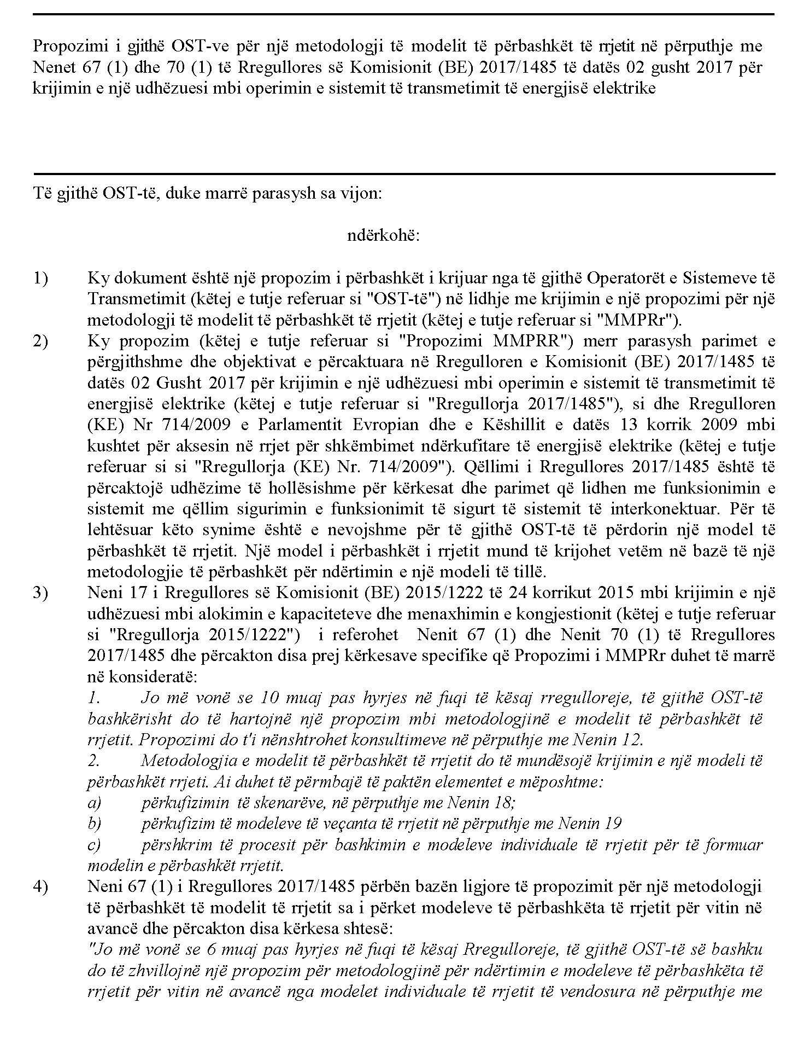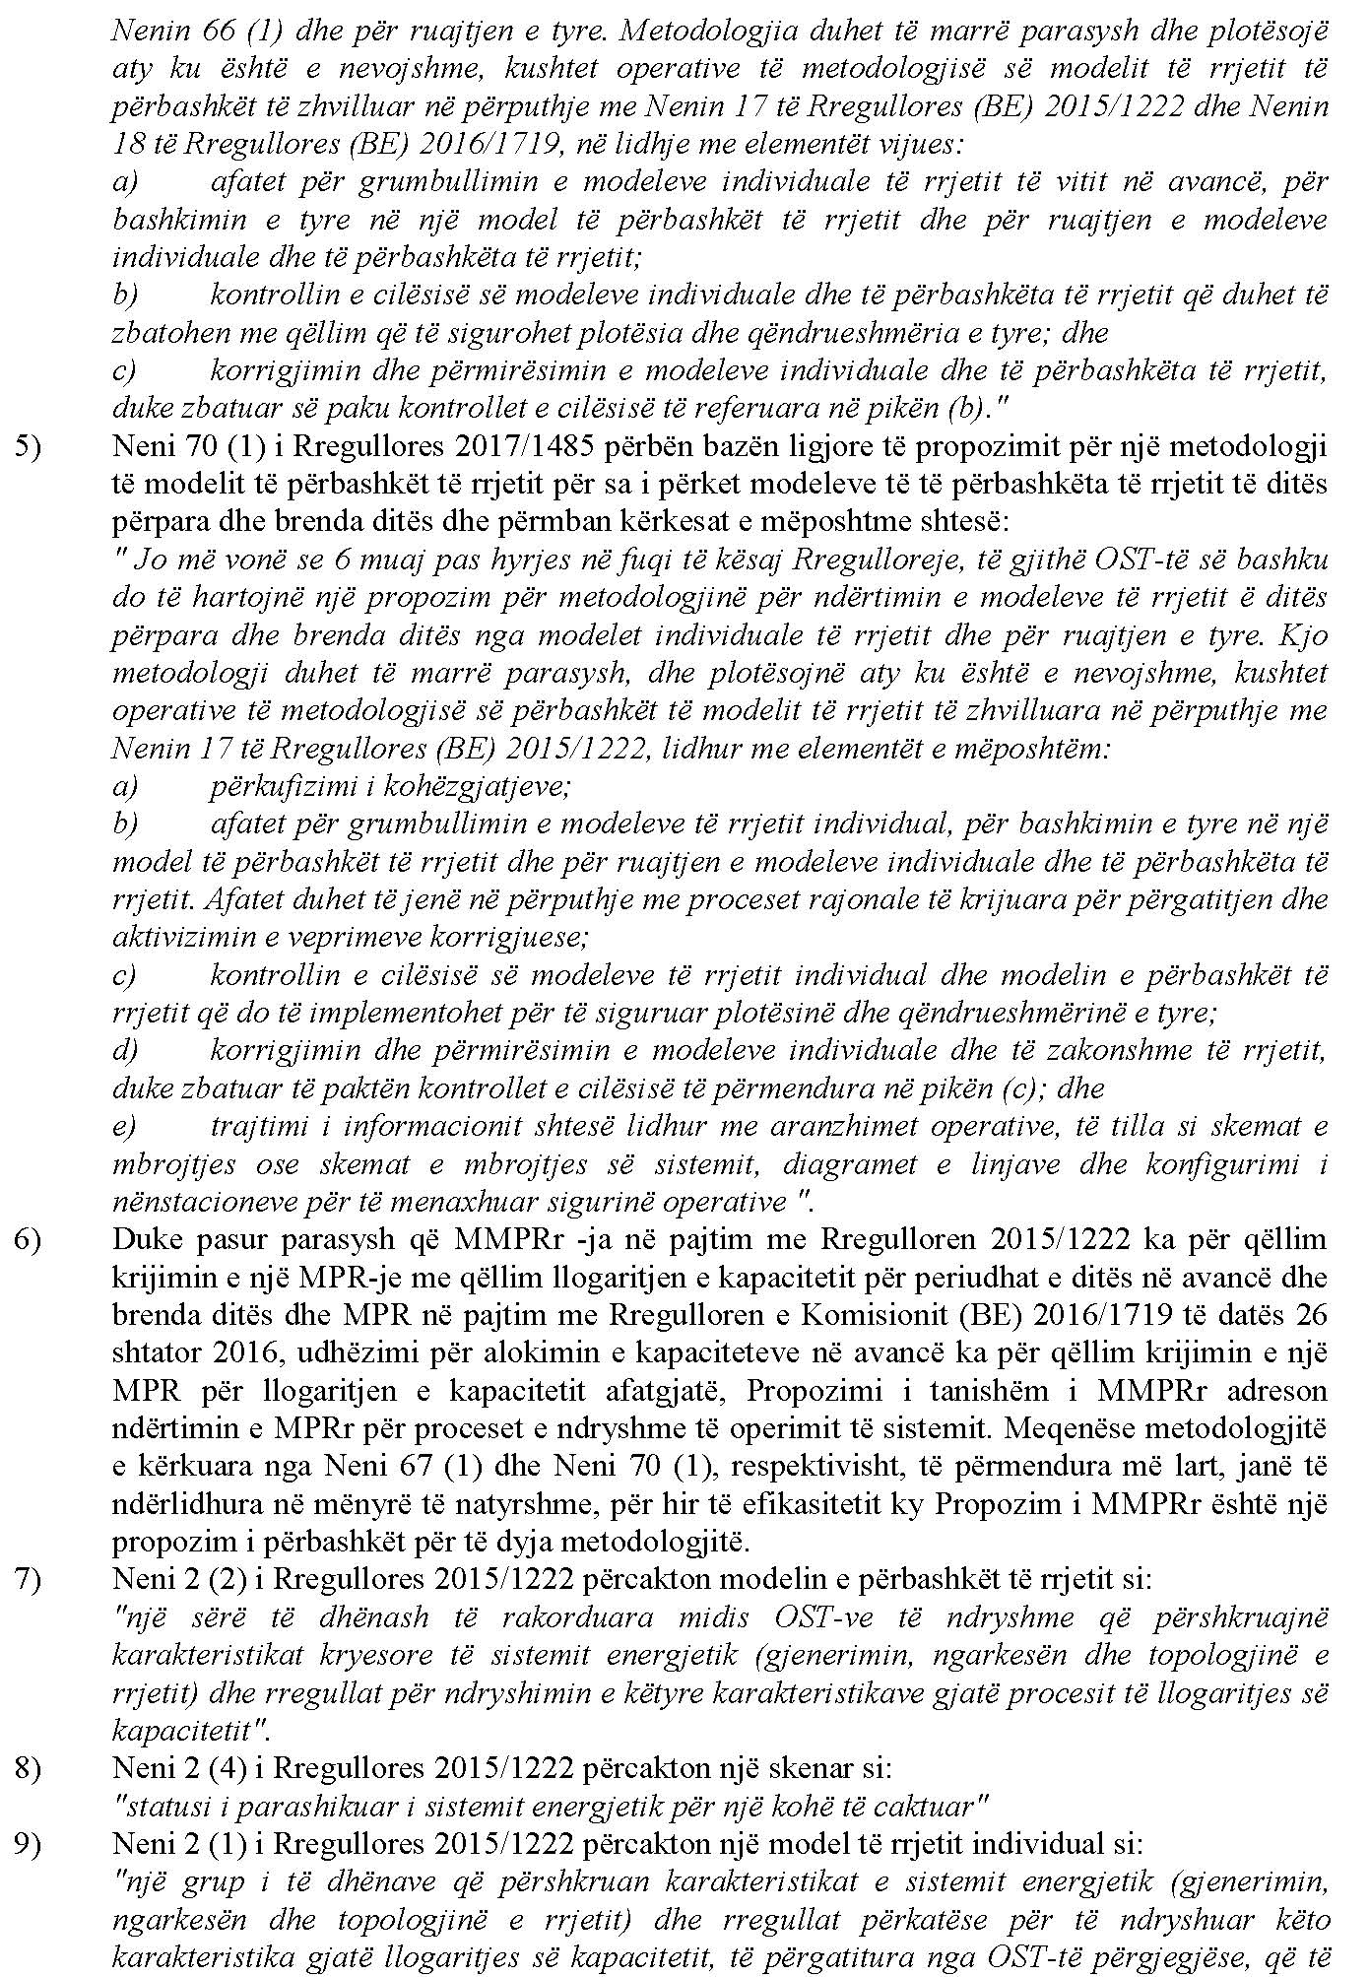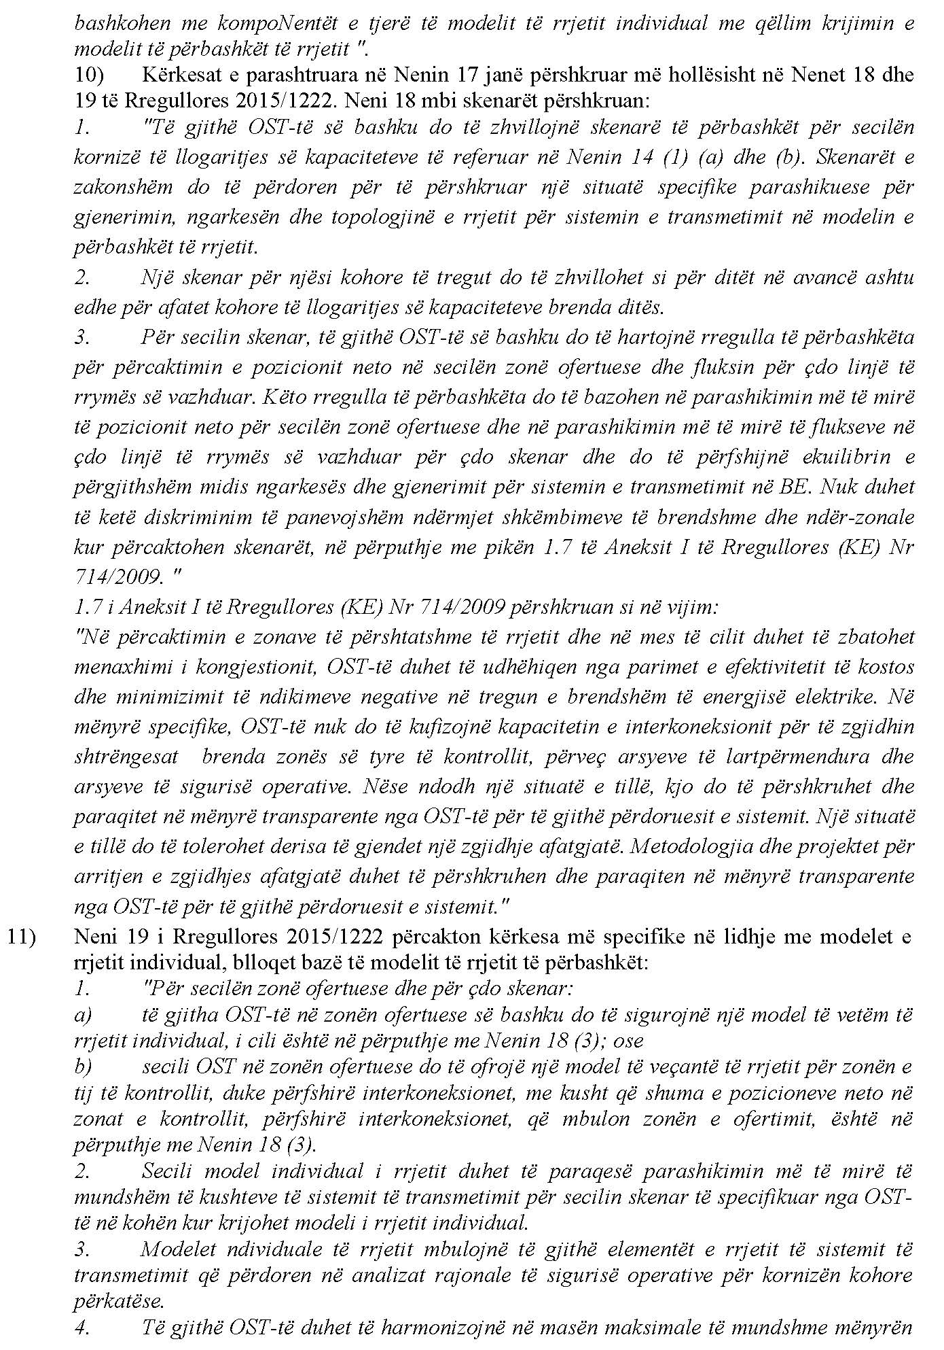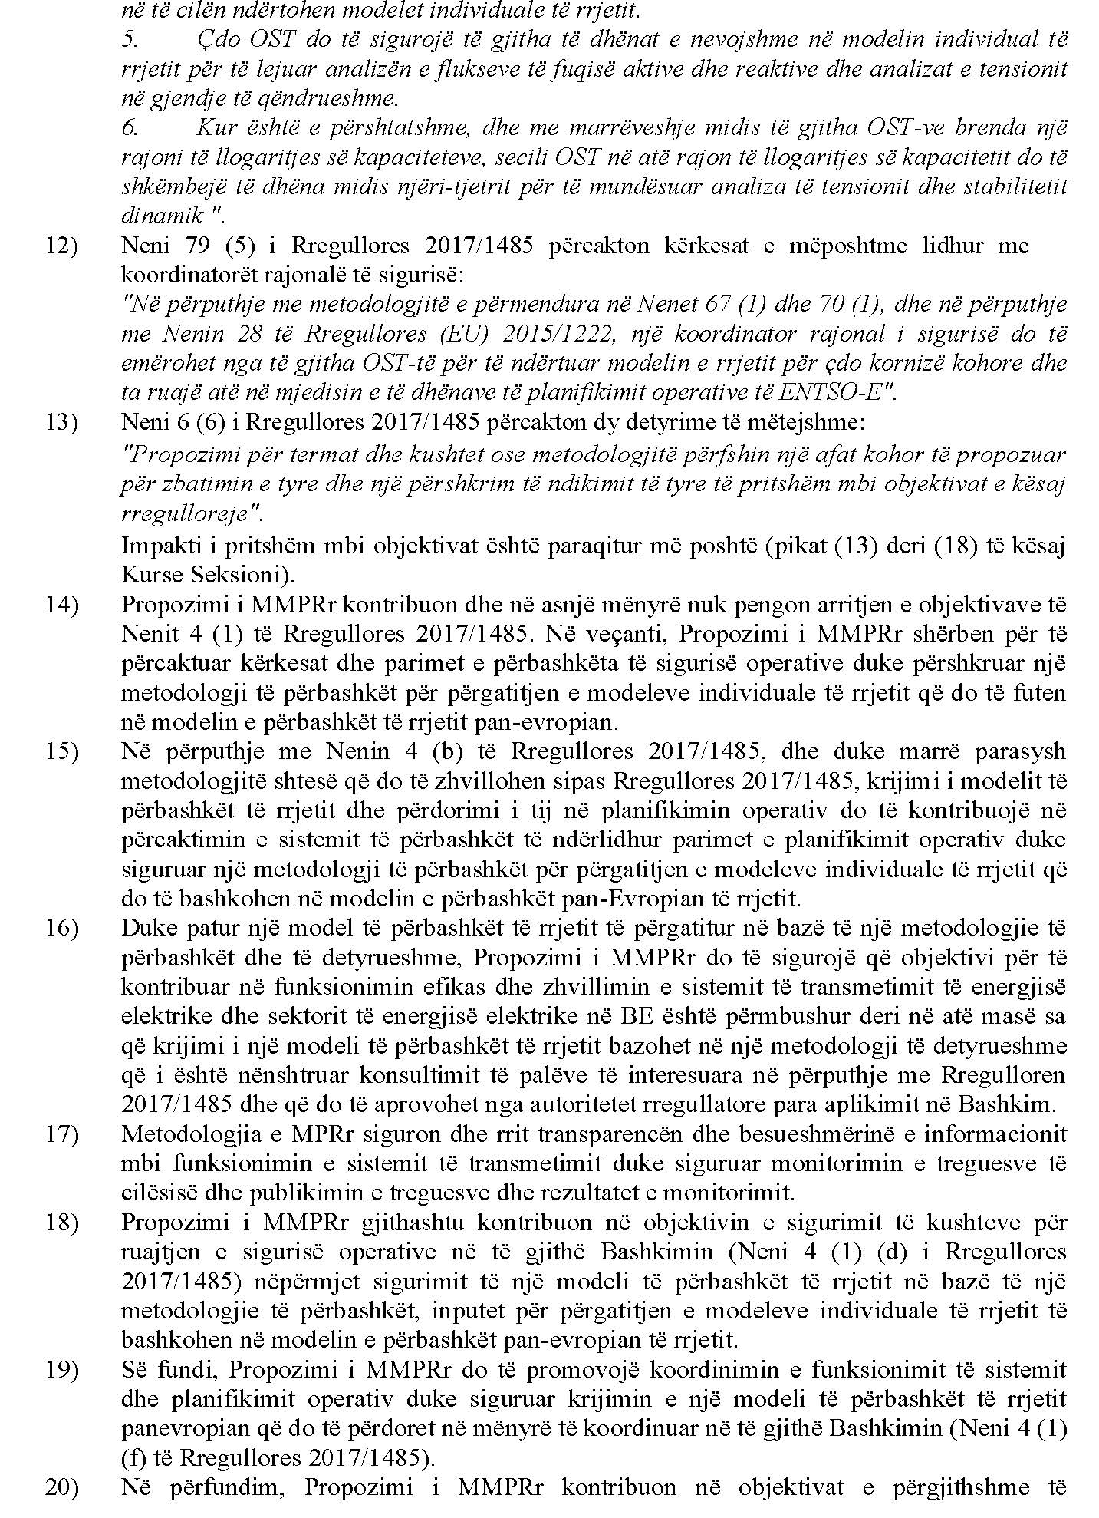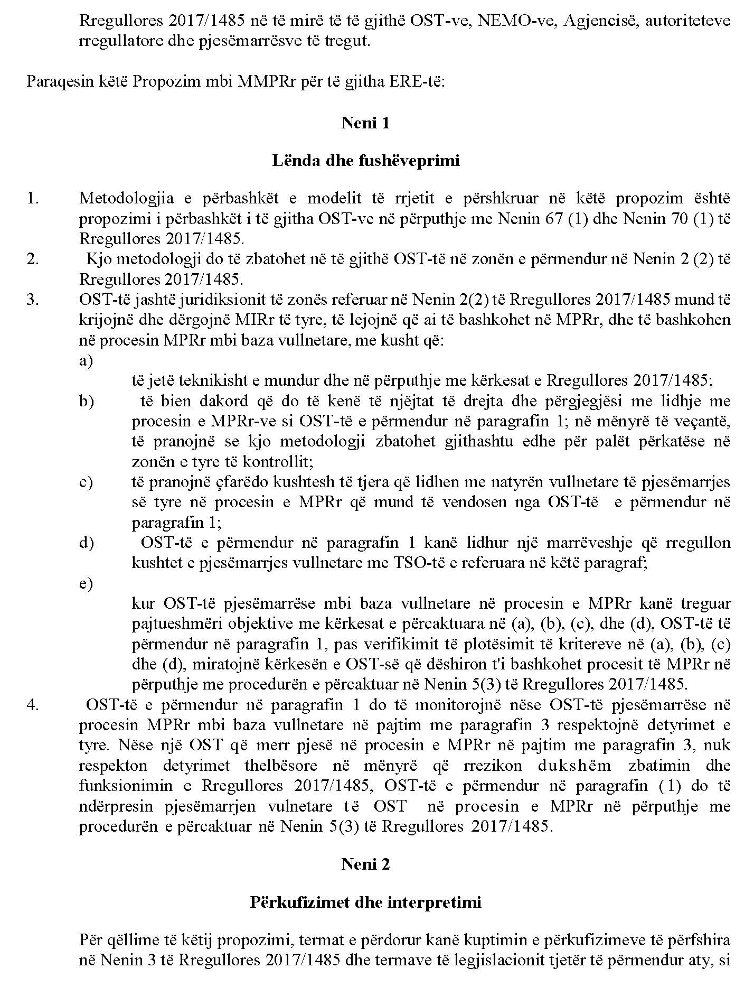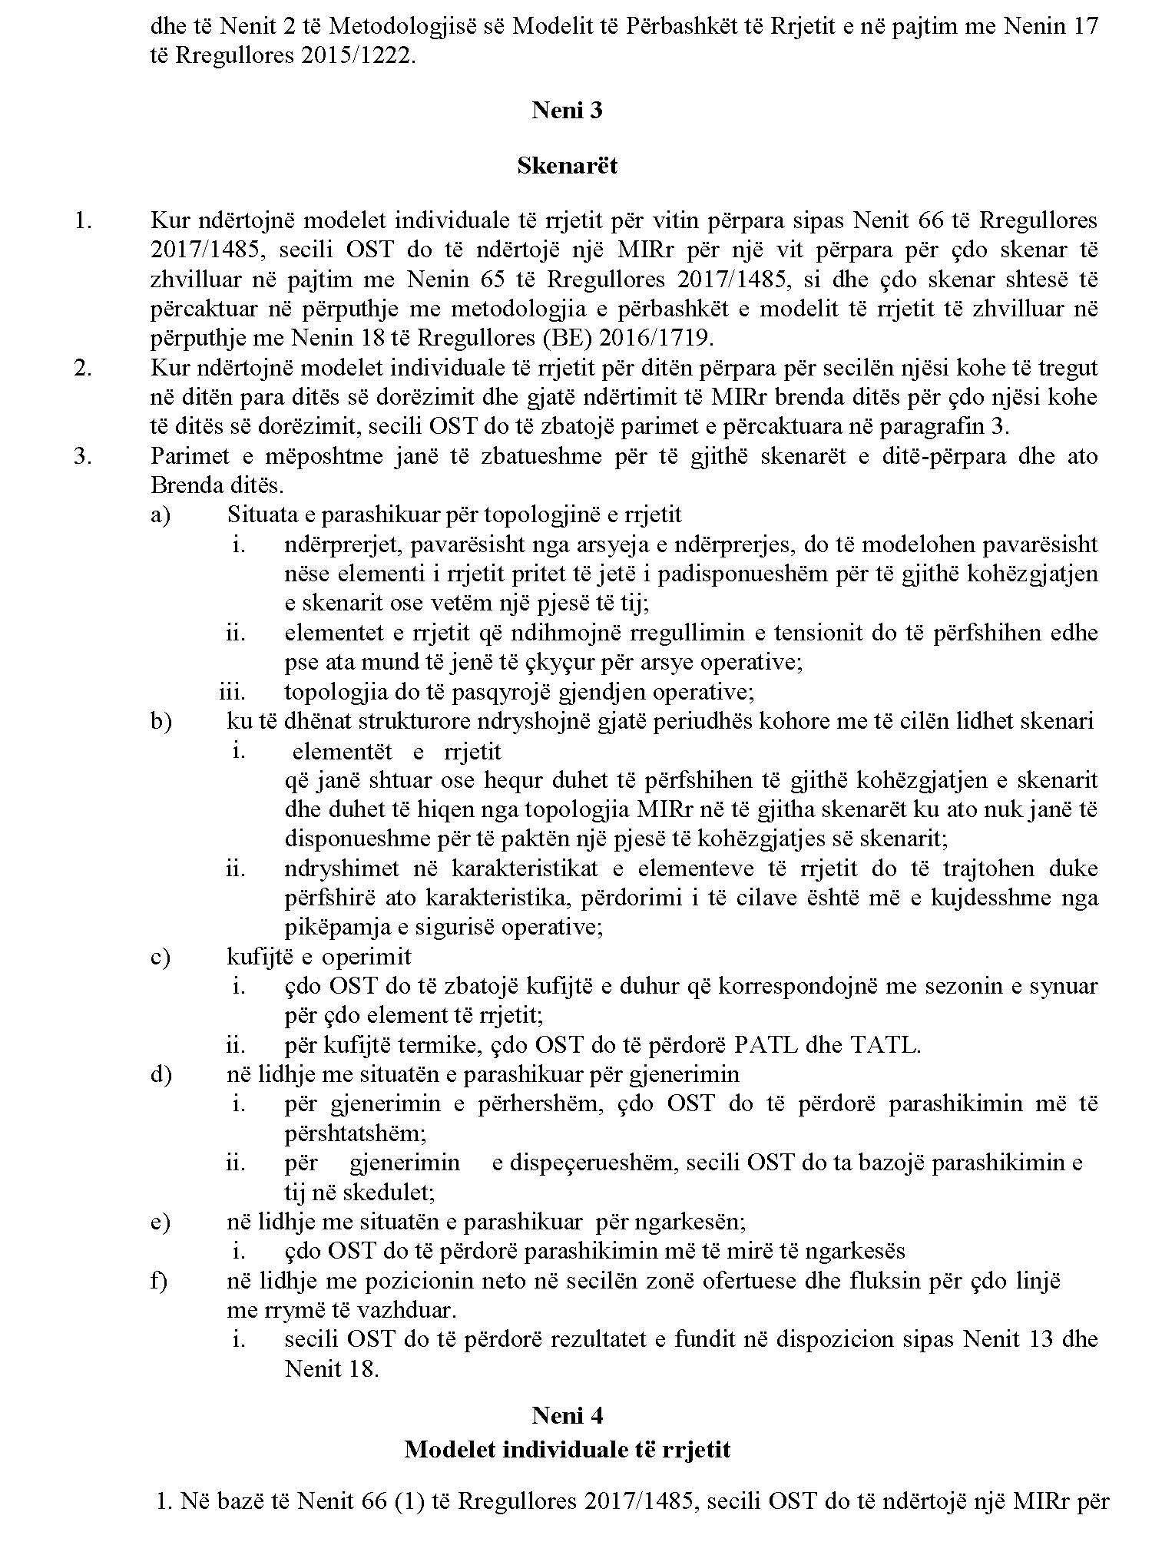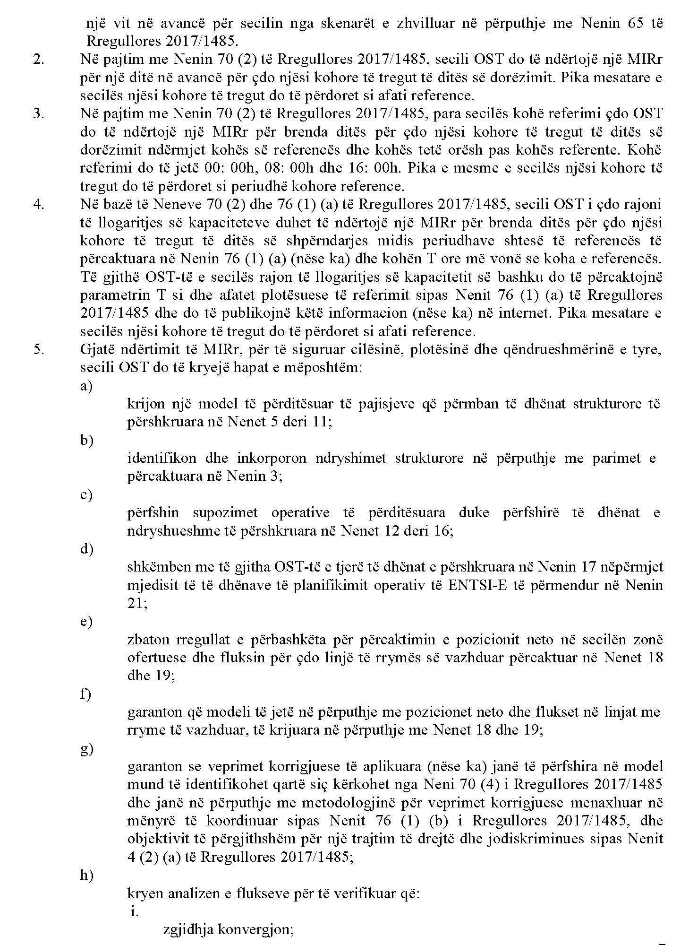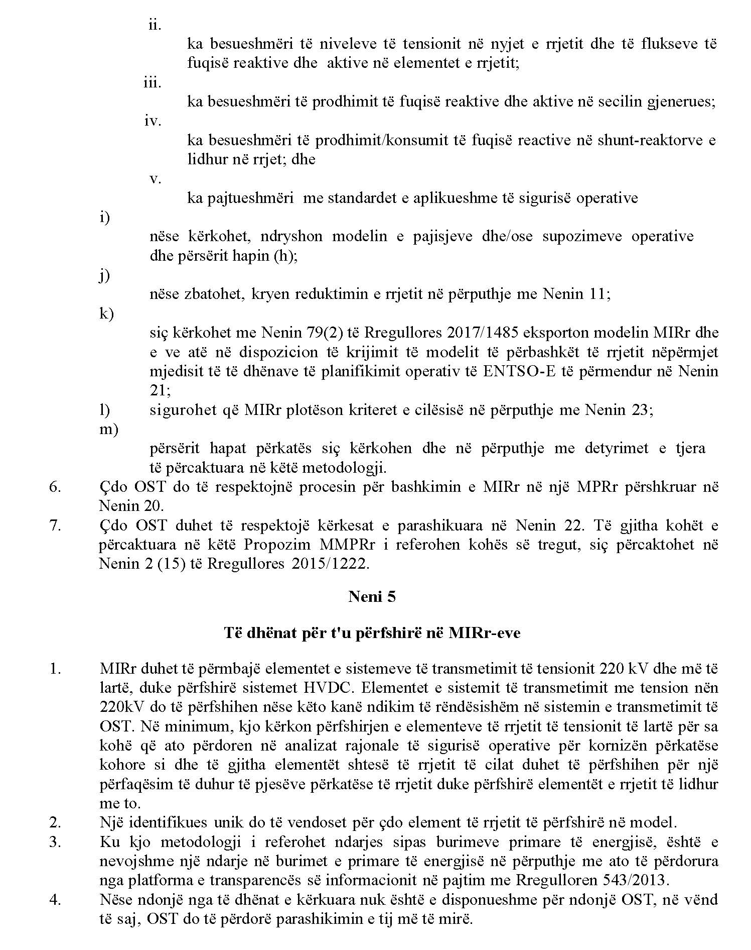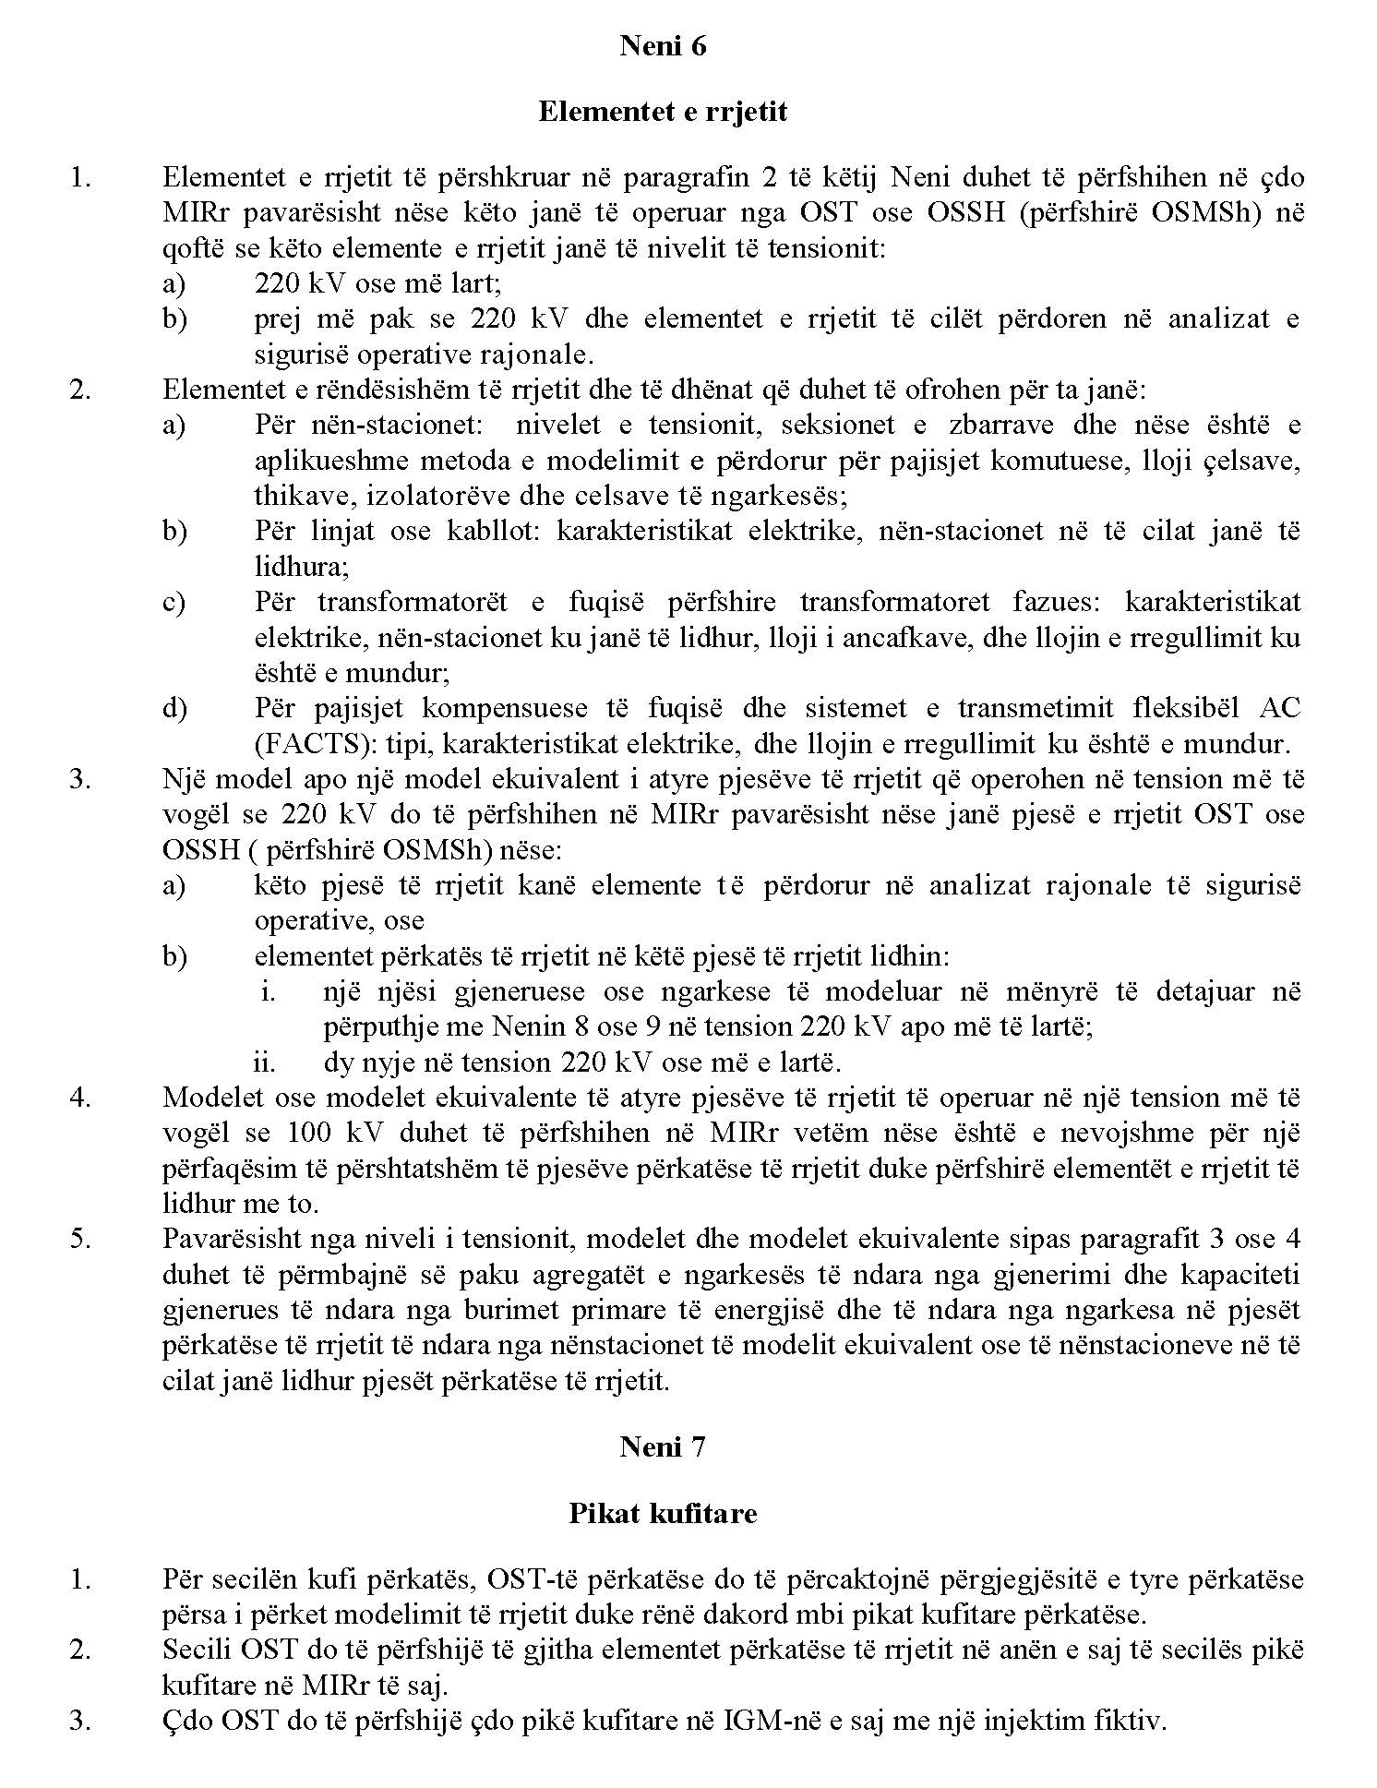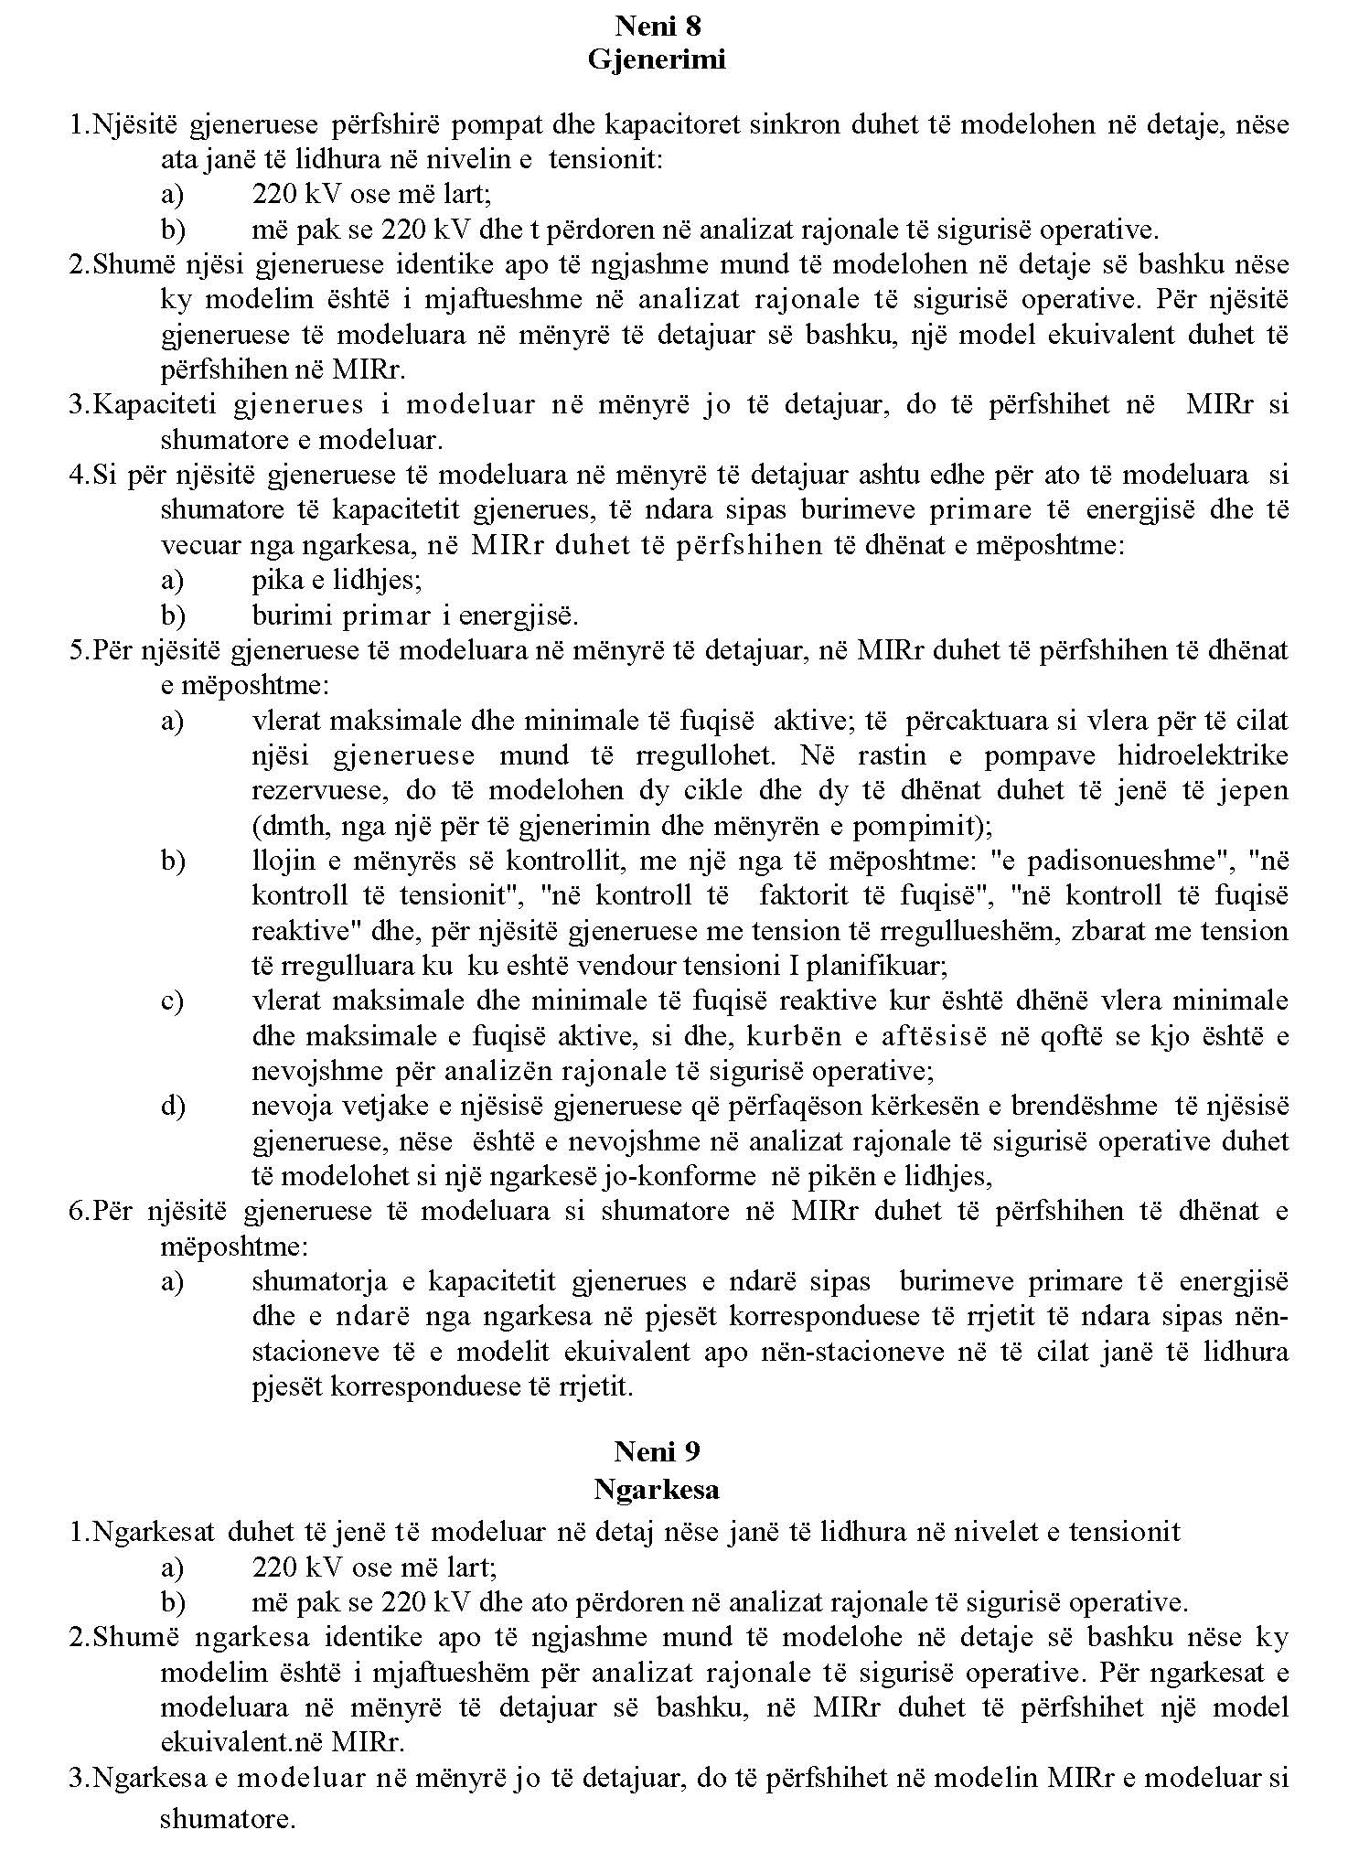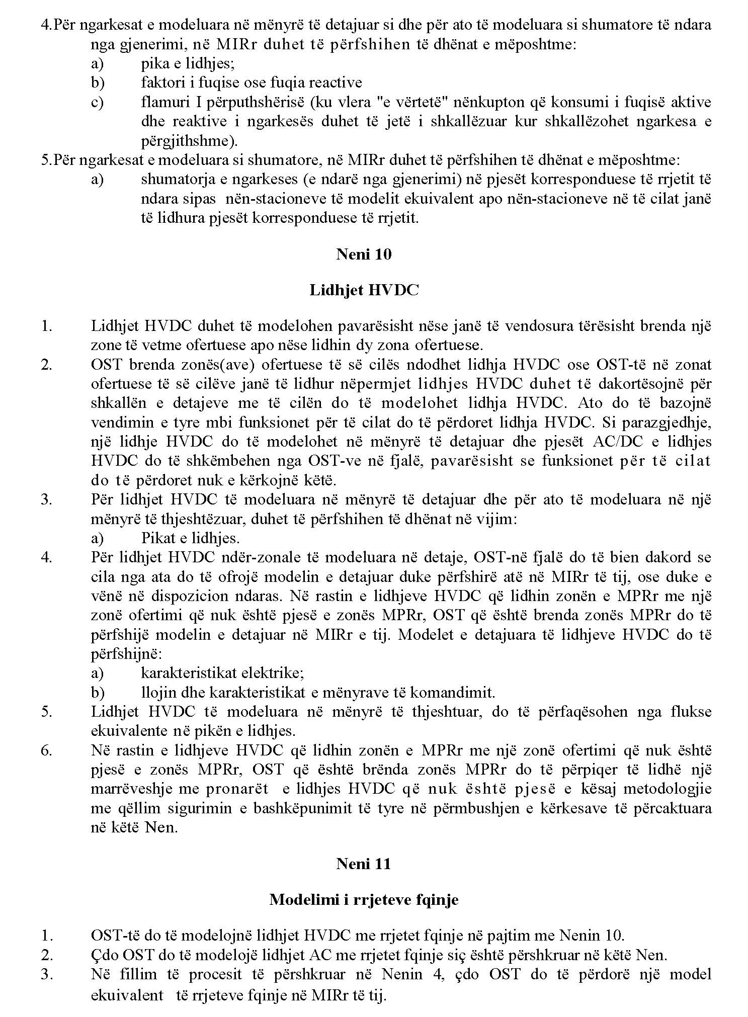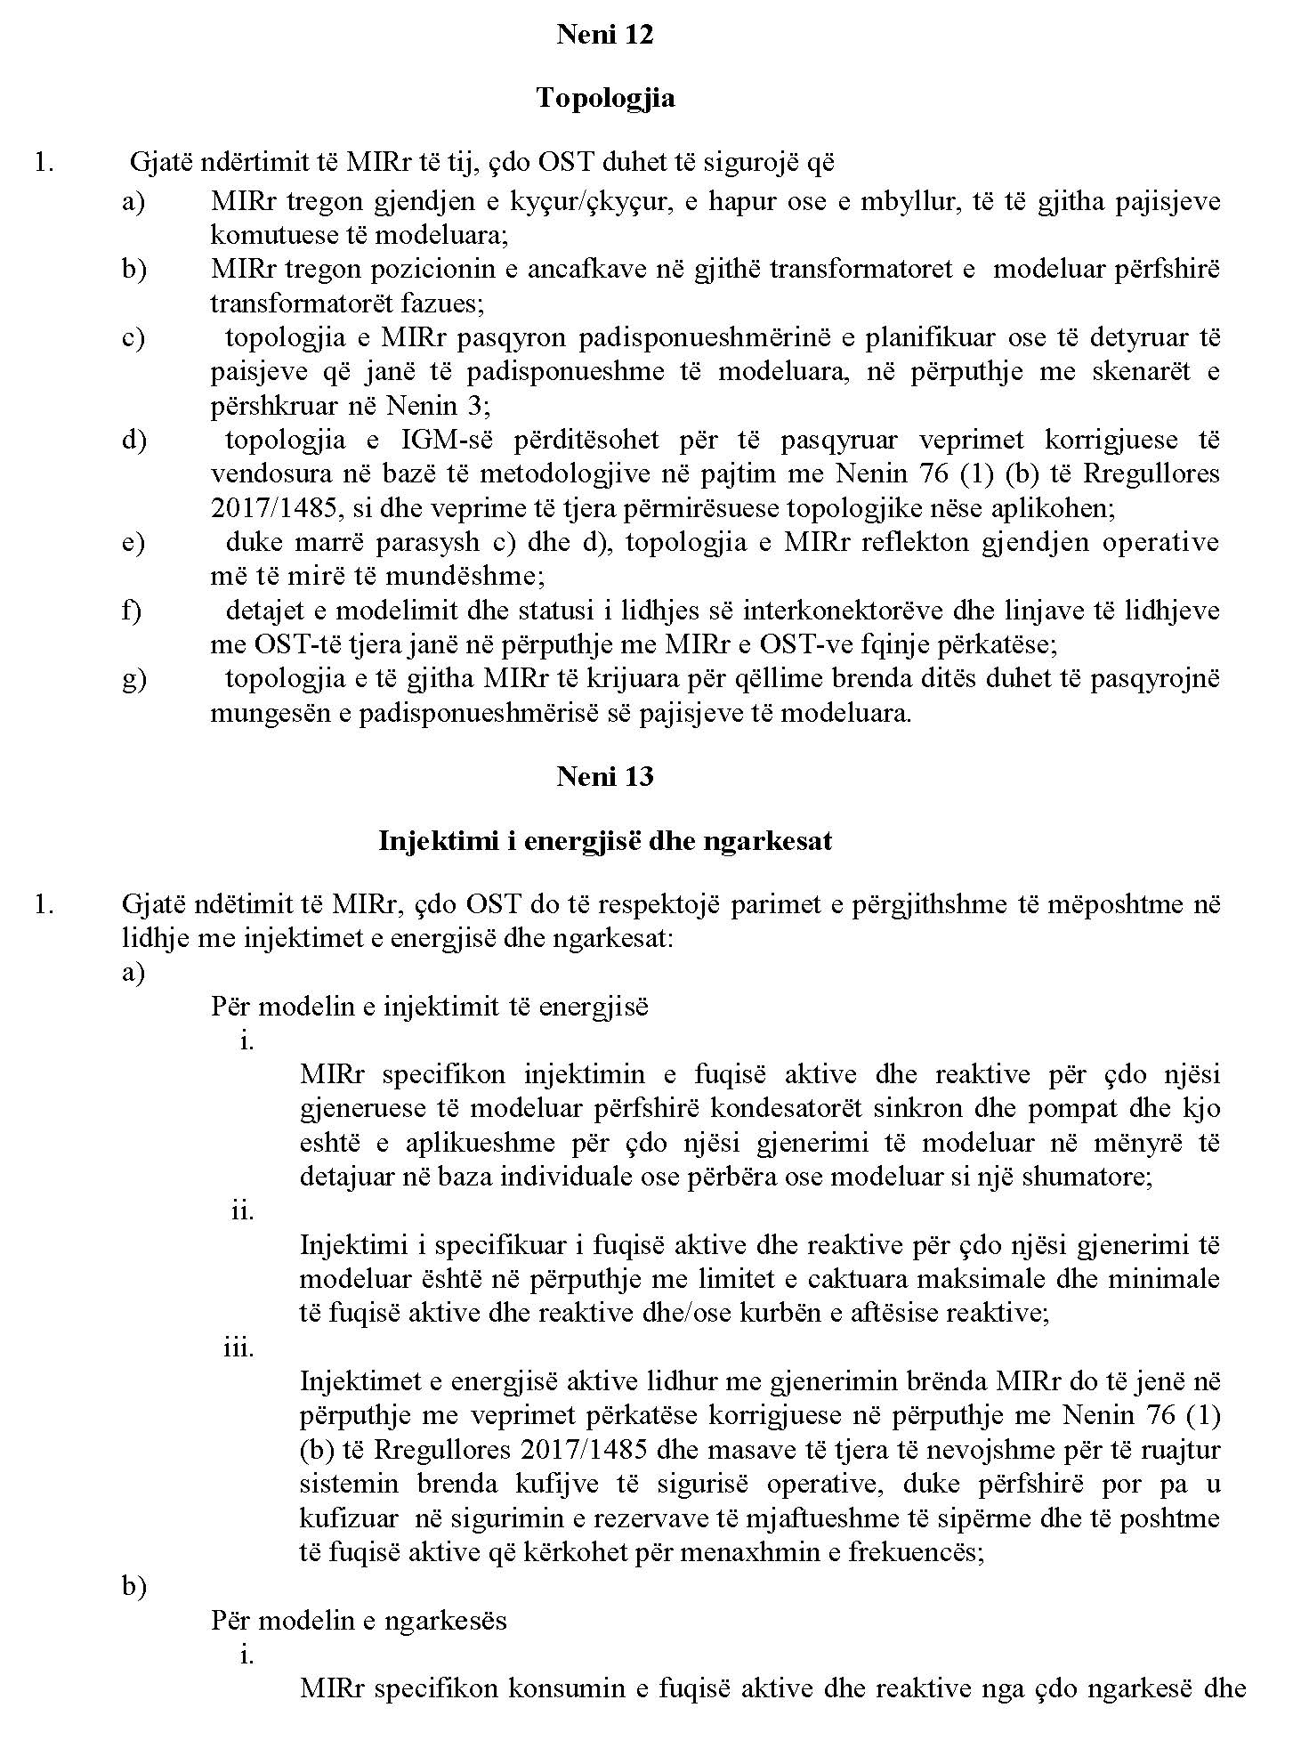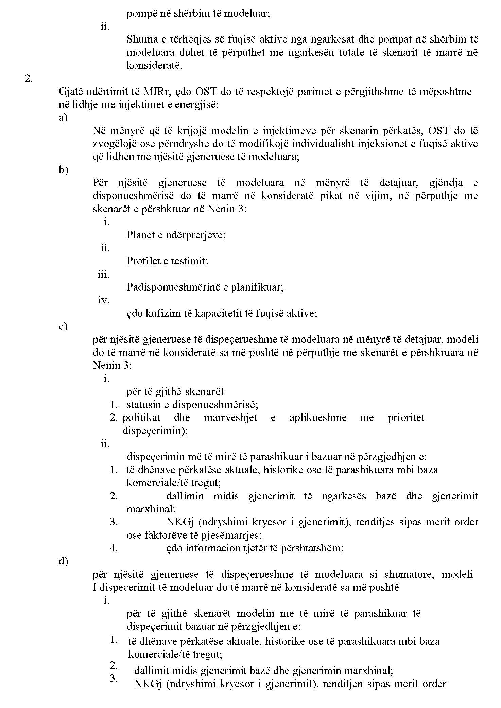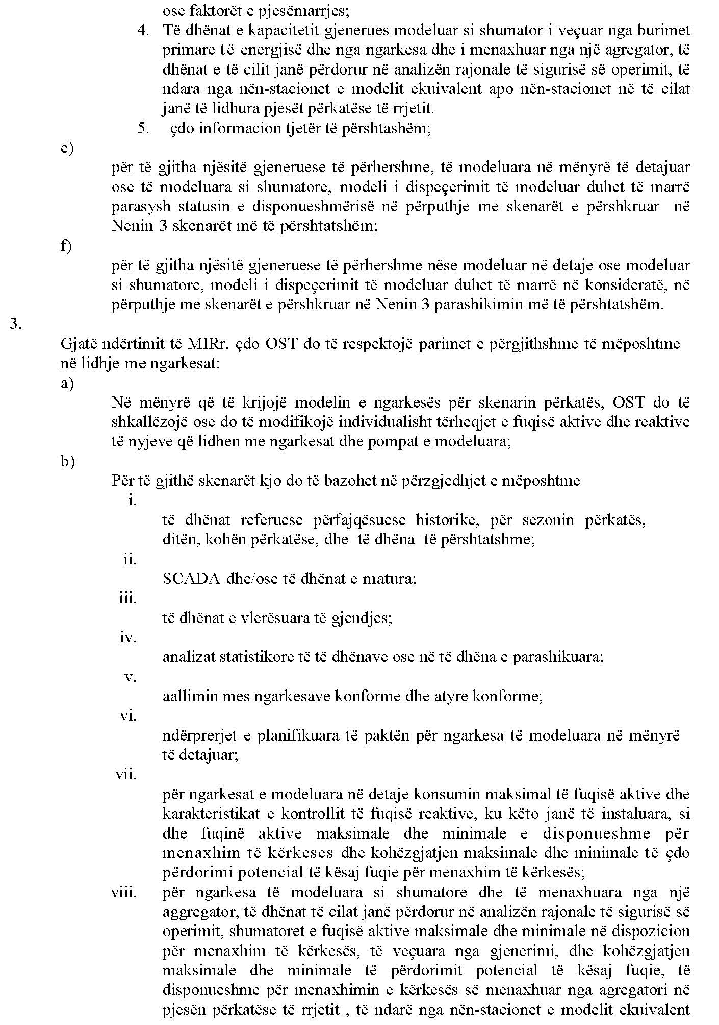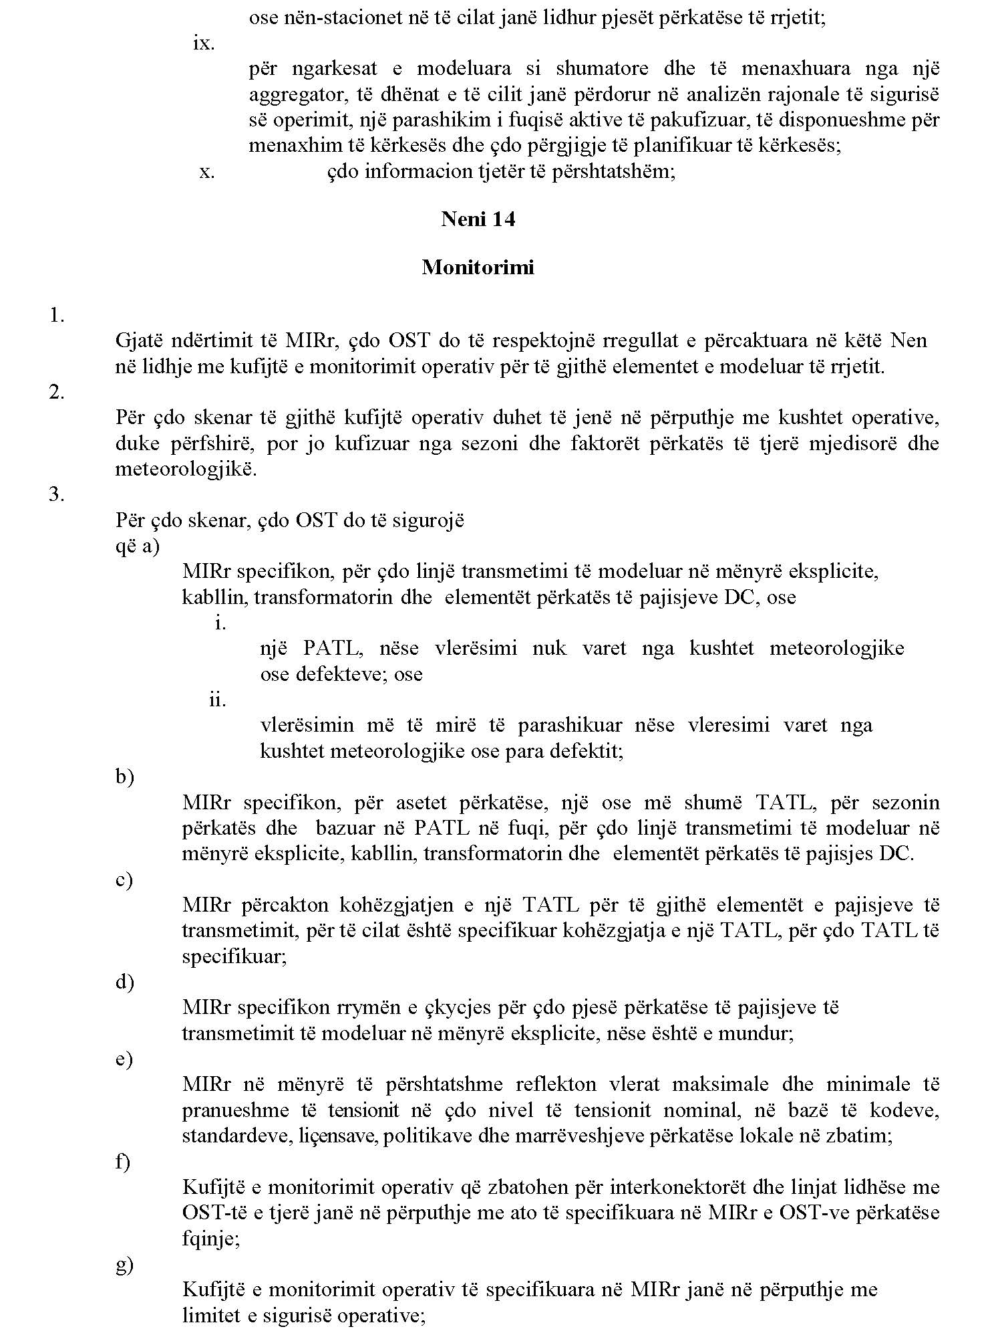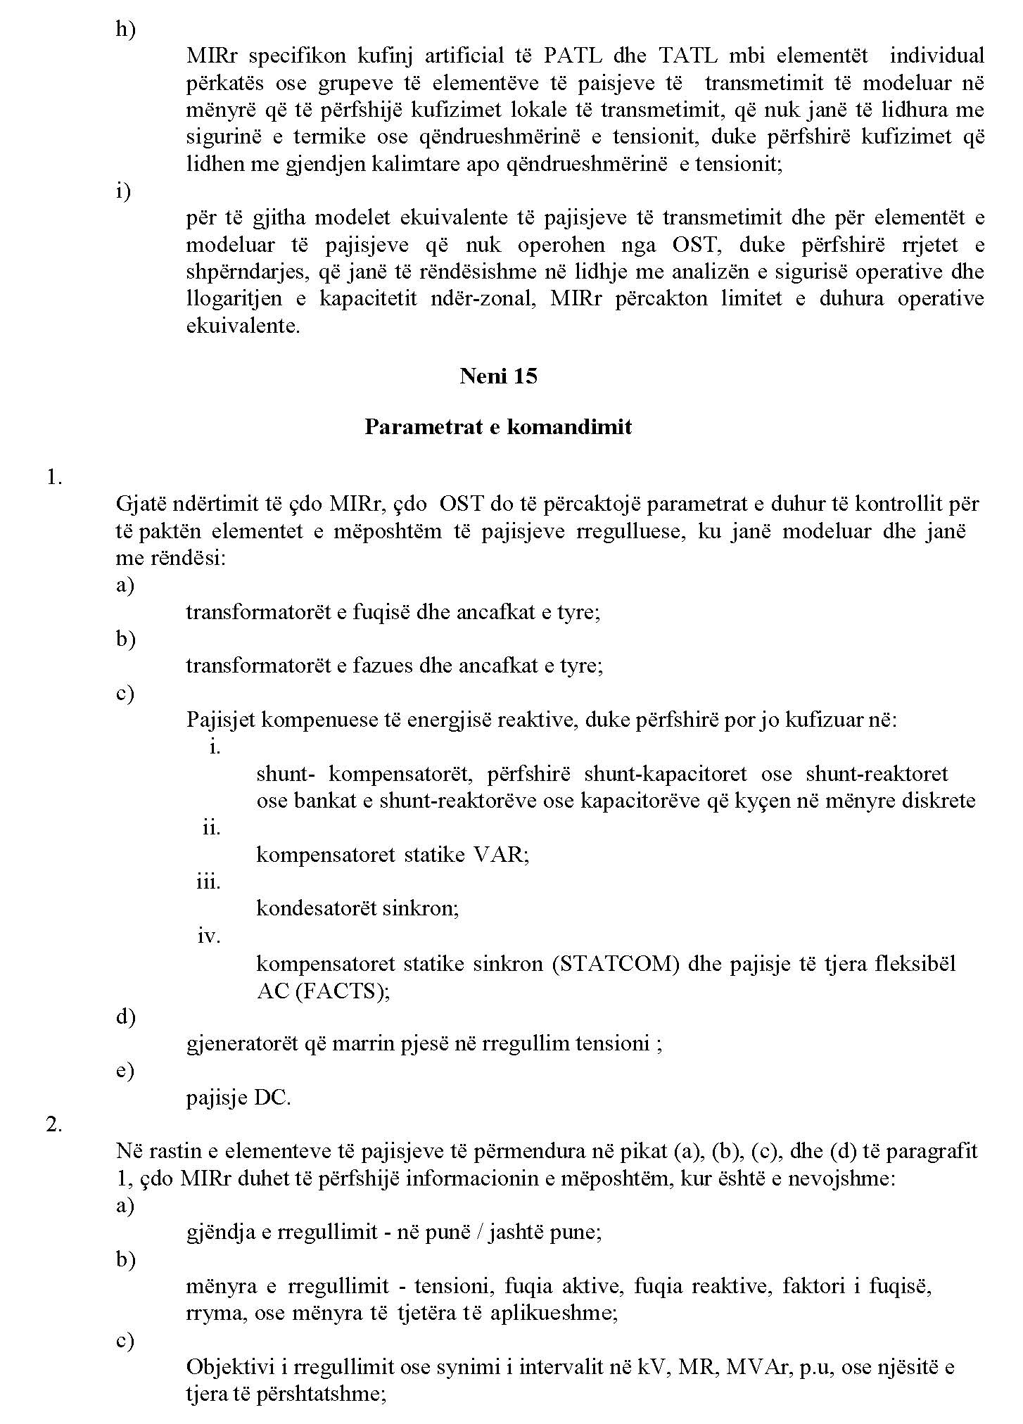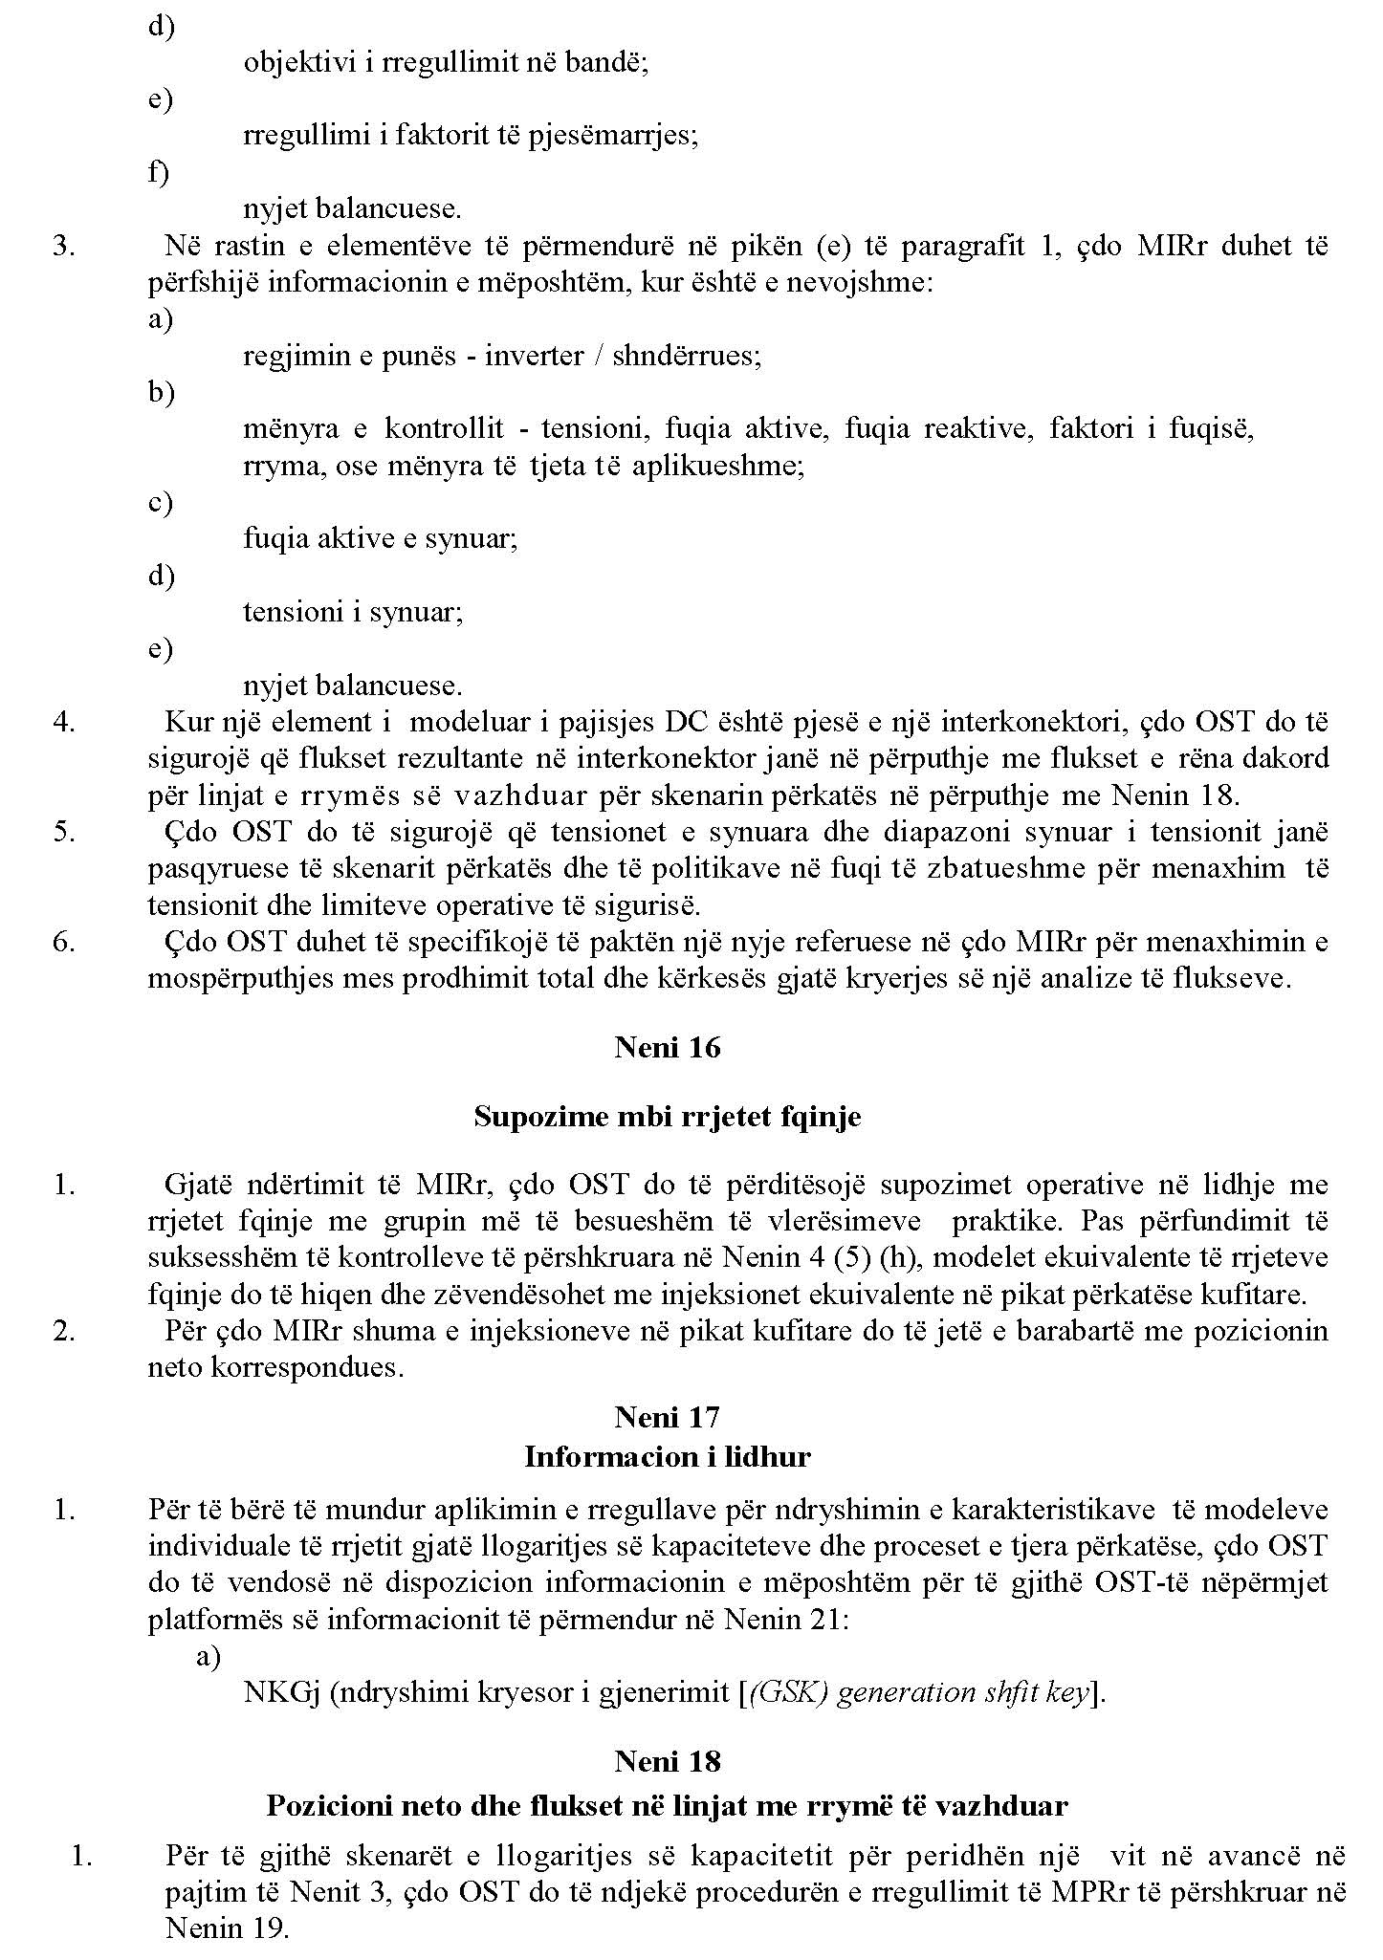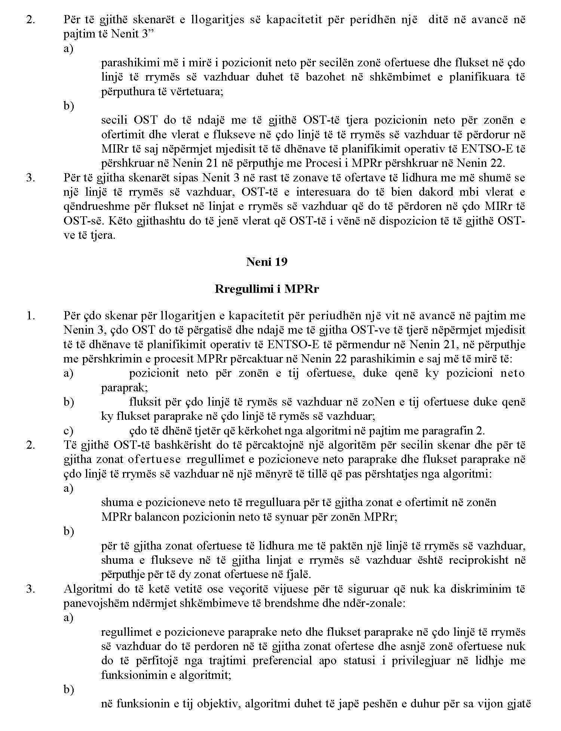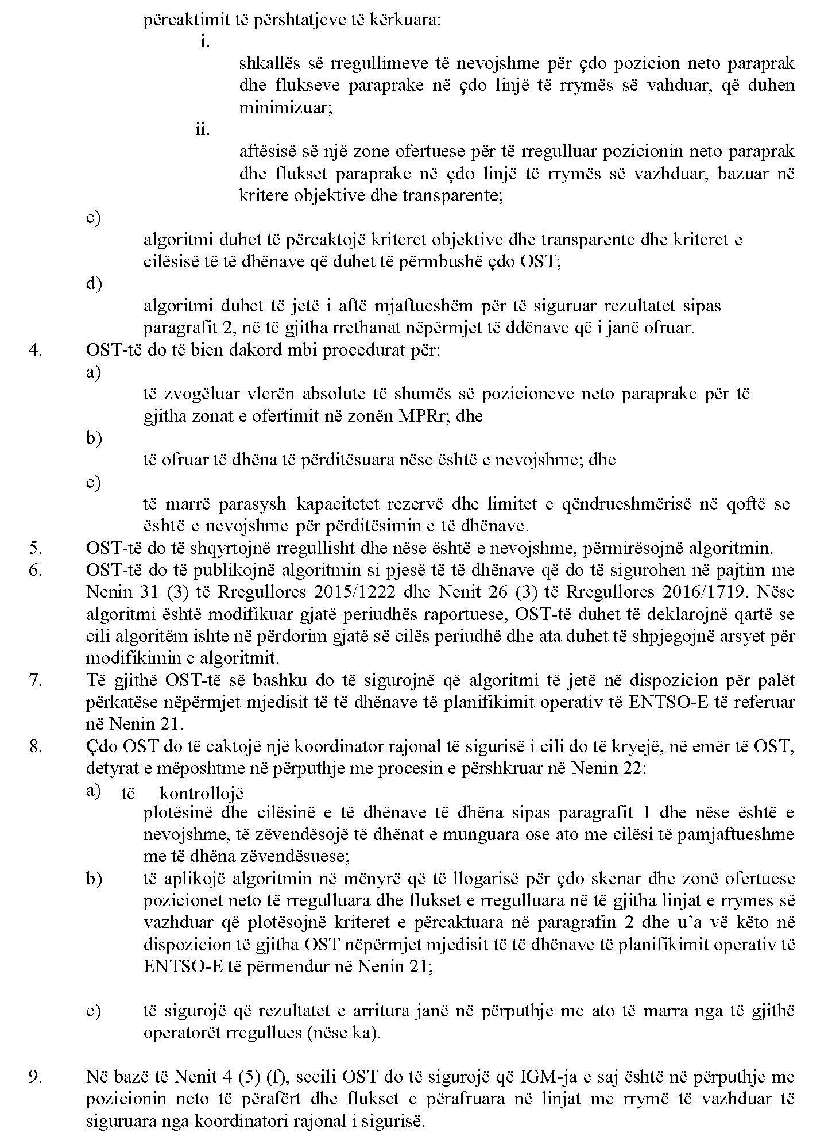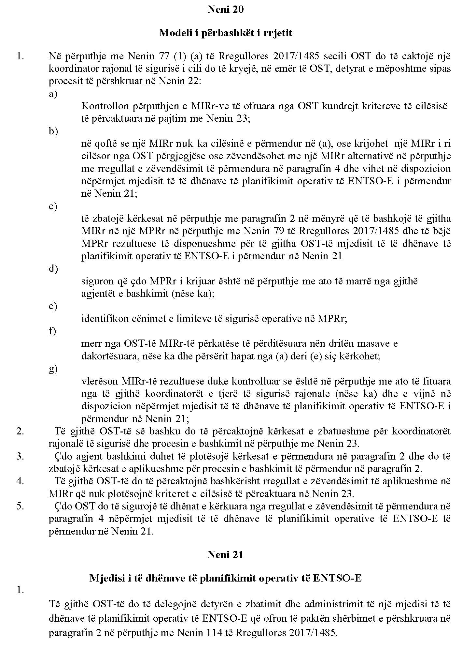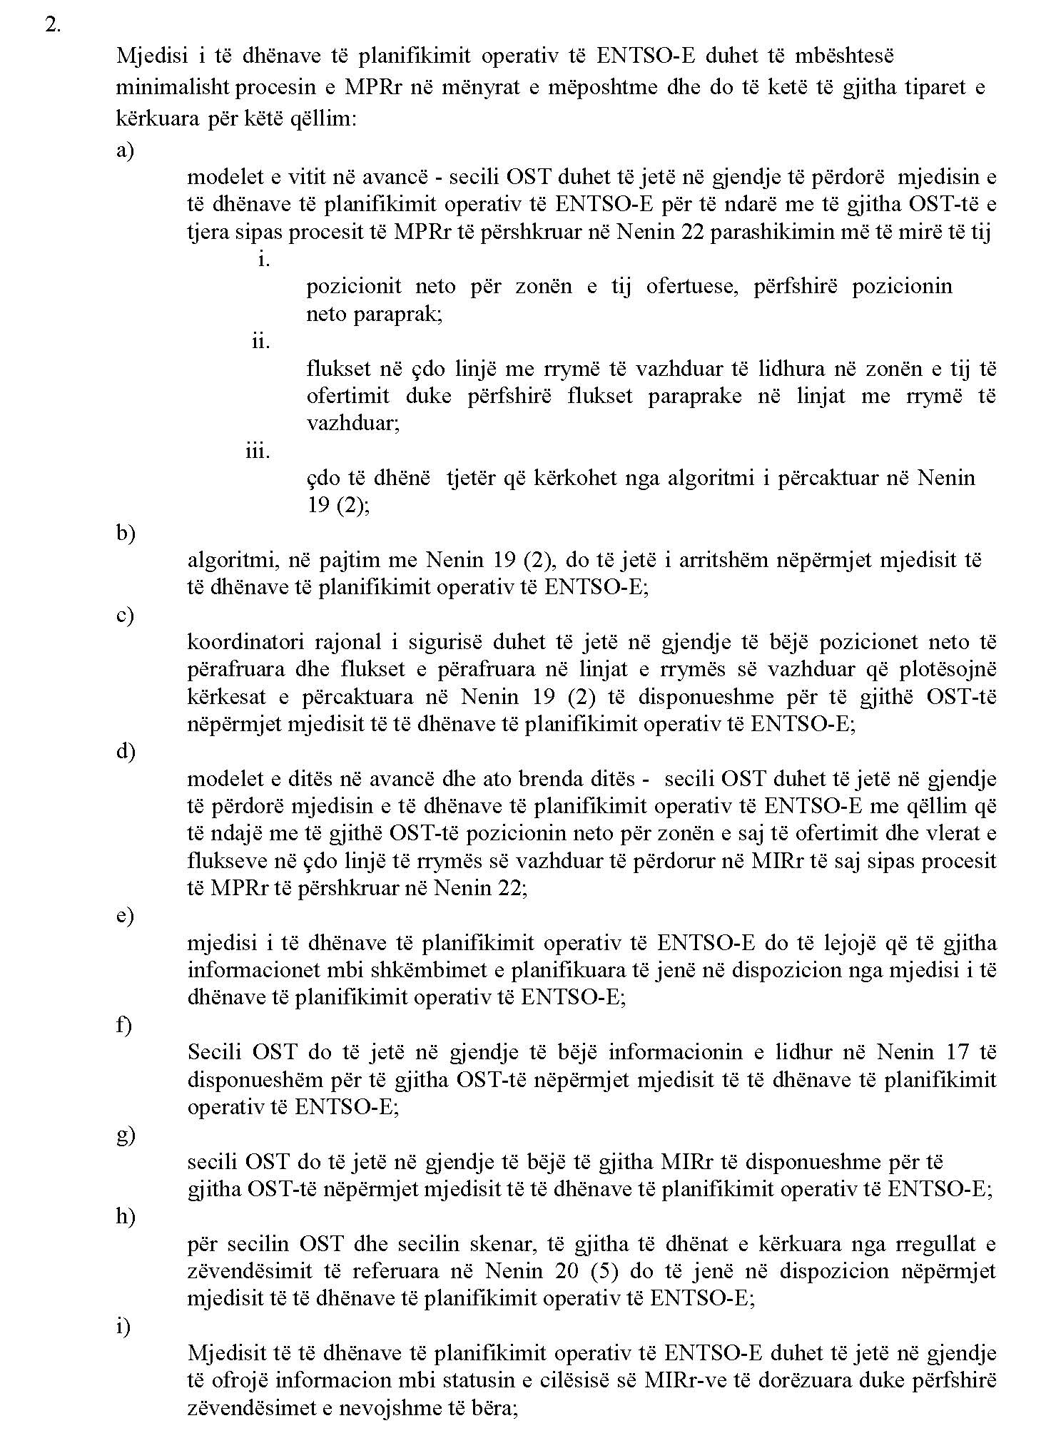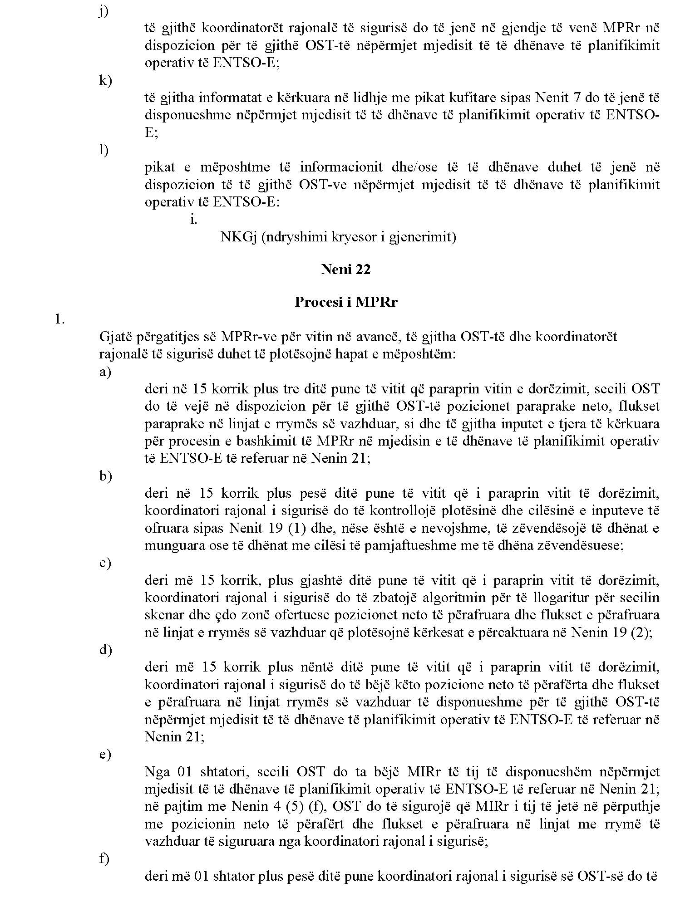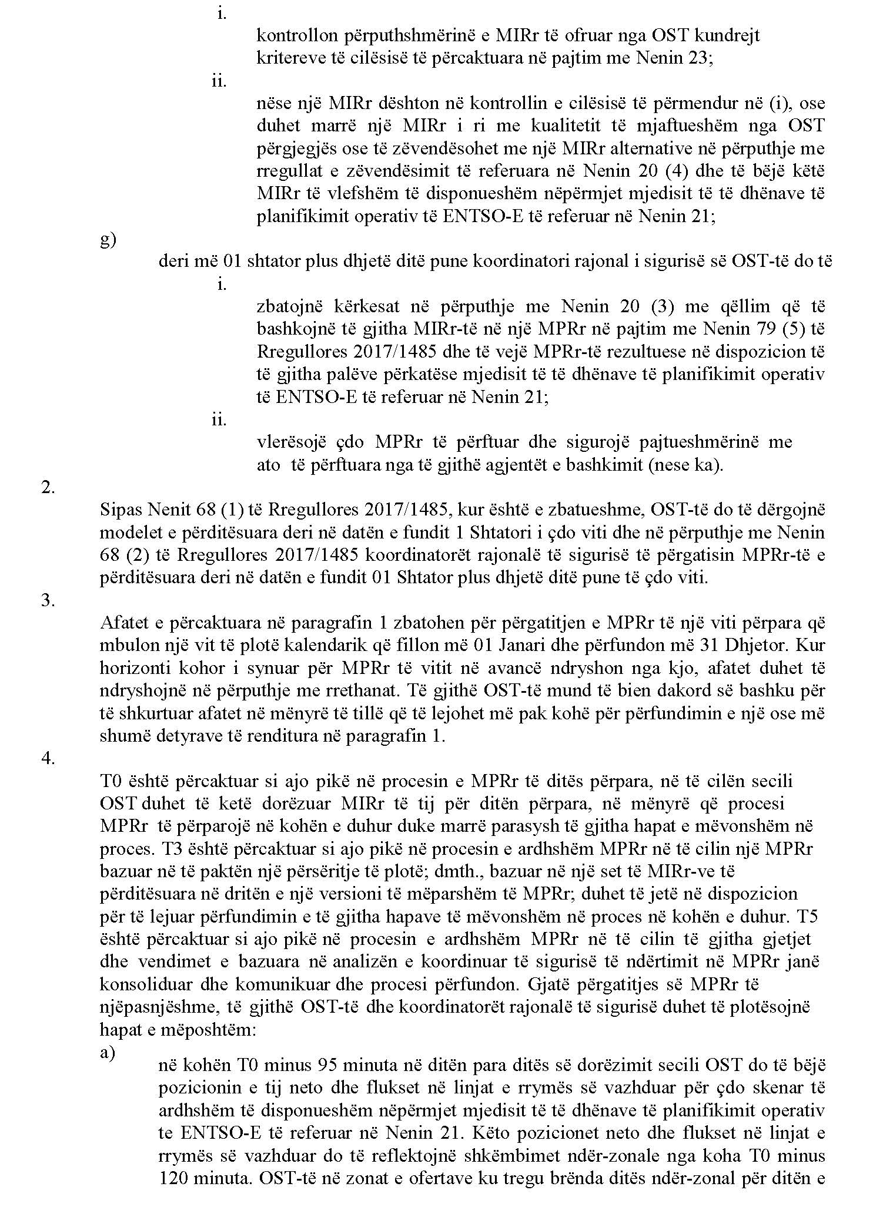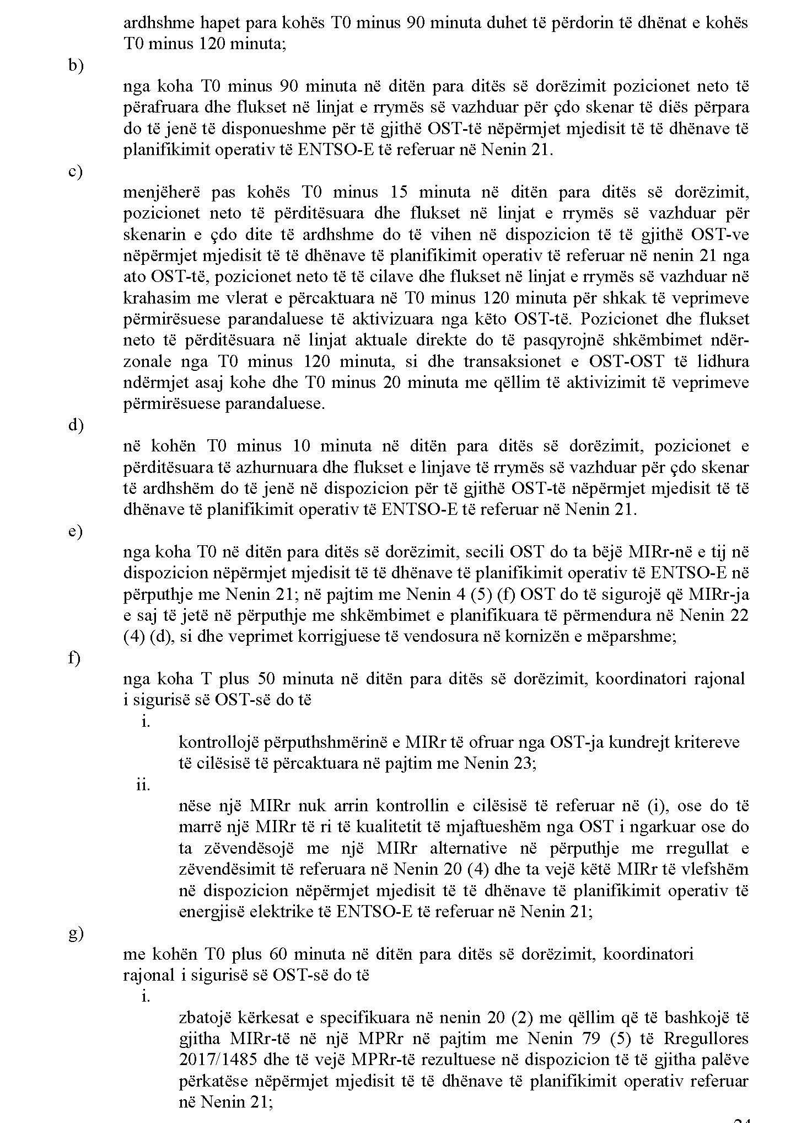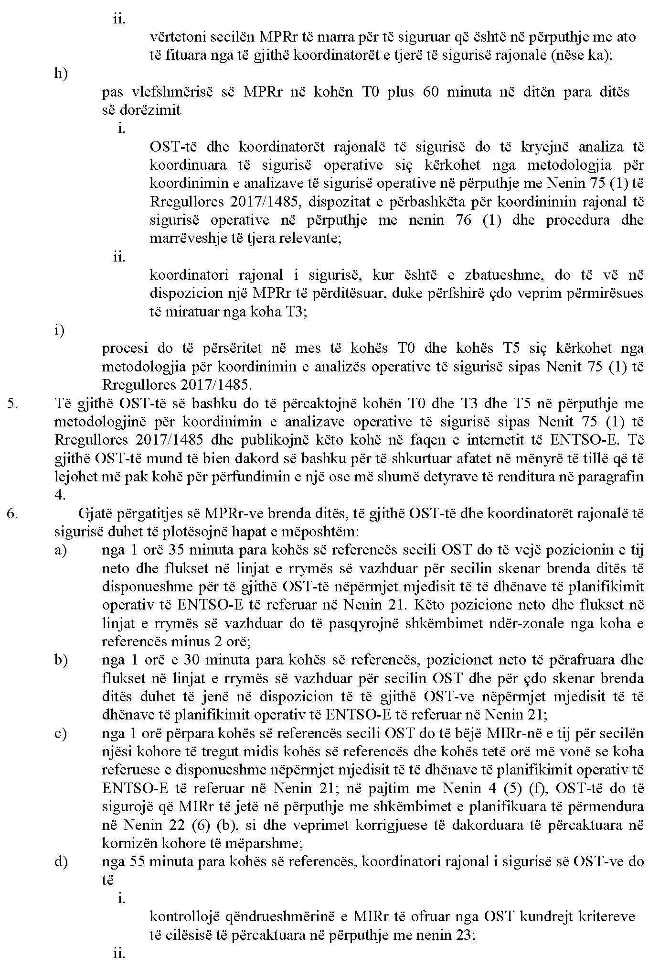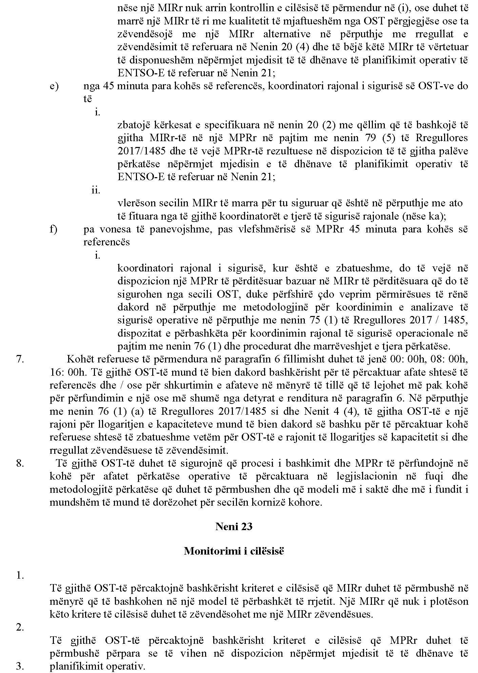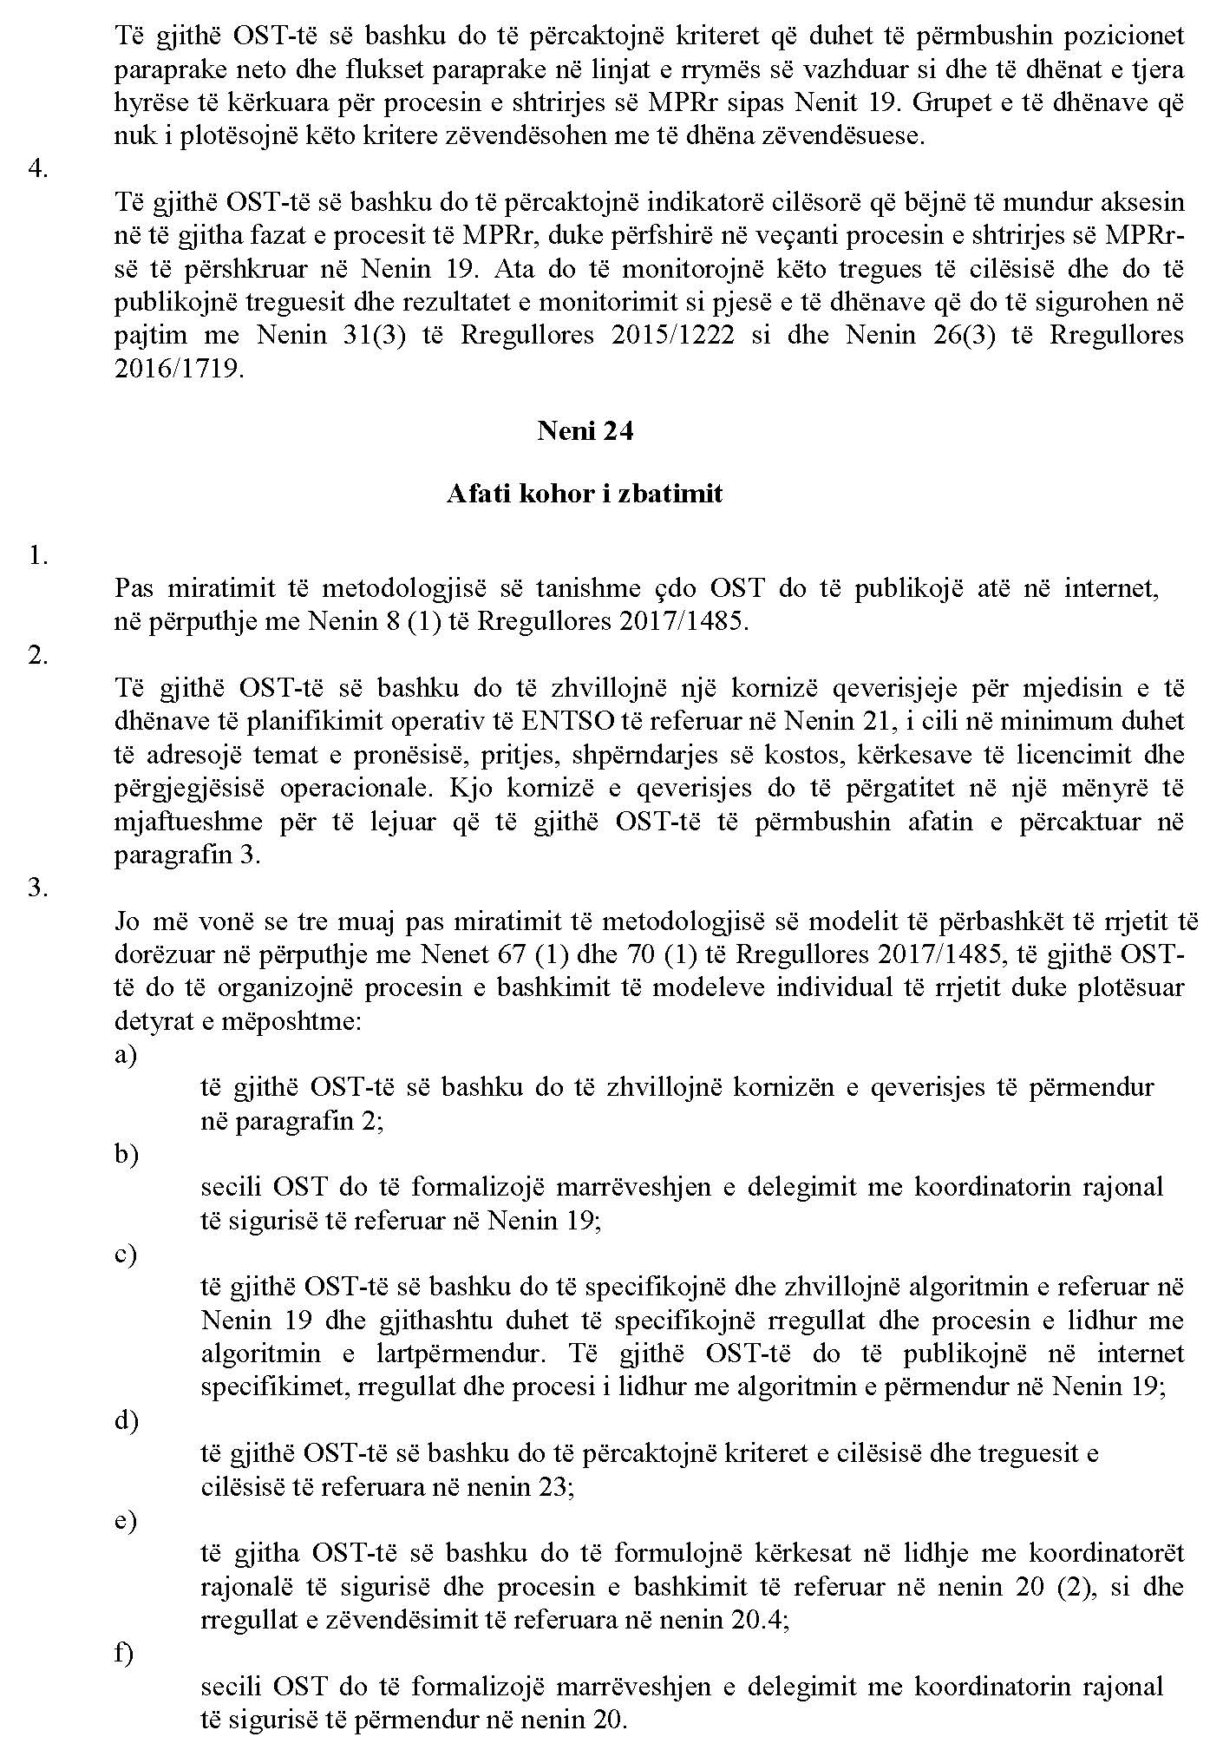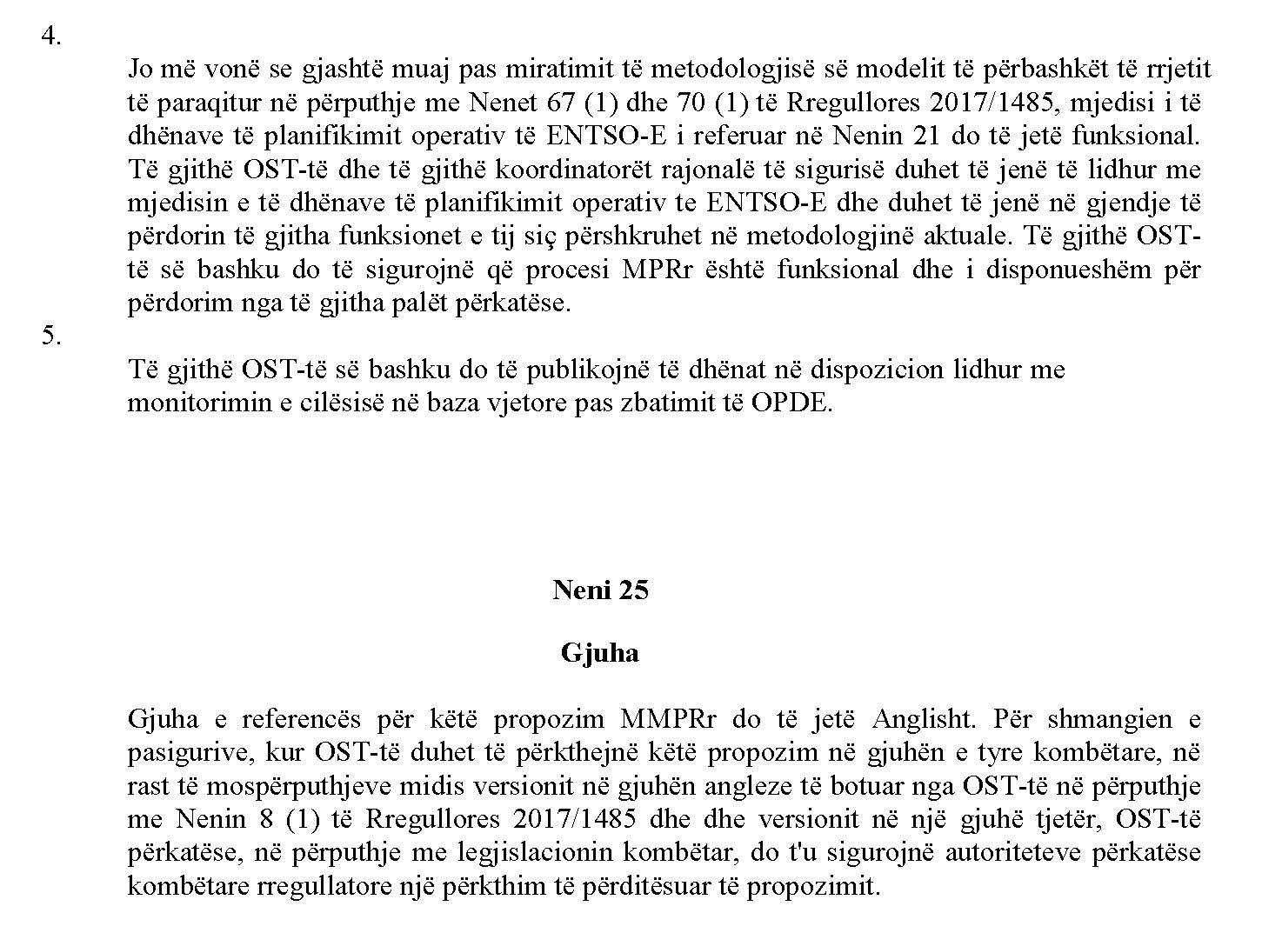
ii.

